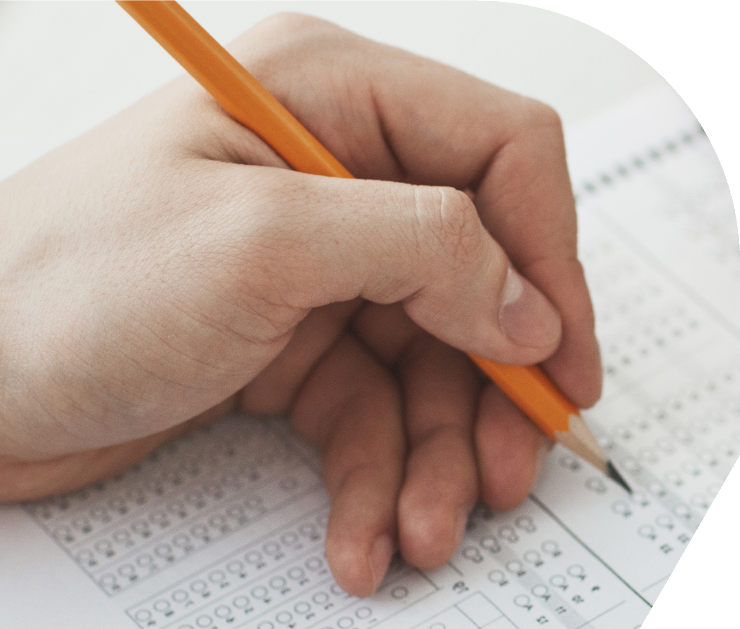


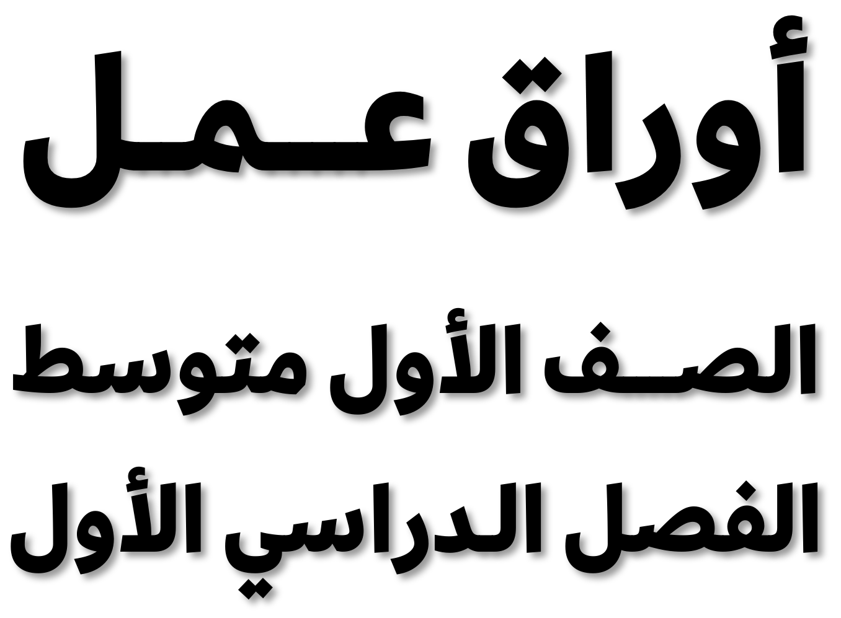

 ٢ - ١

السؤال الأول: اكتب كل قوة على صورة ضرب العامل نفسه:
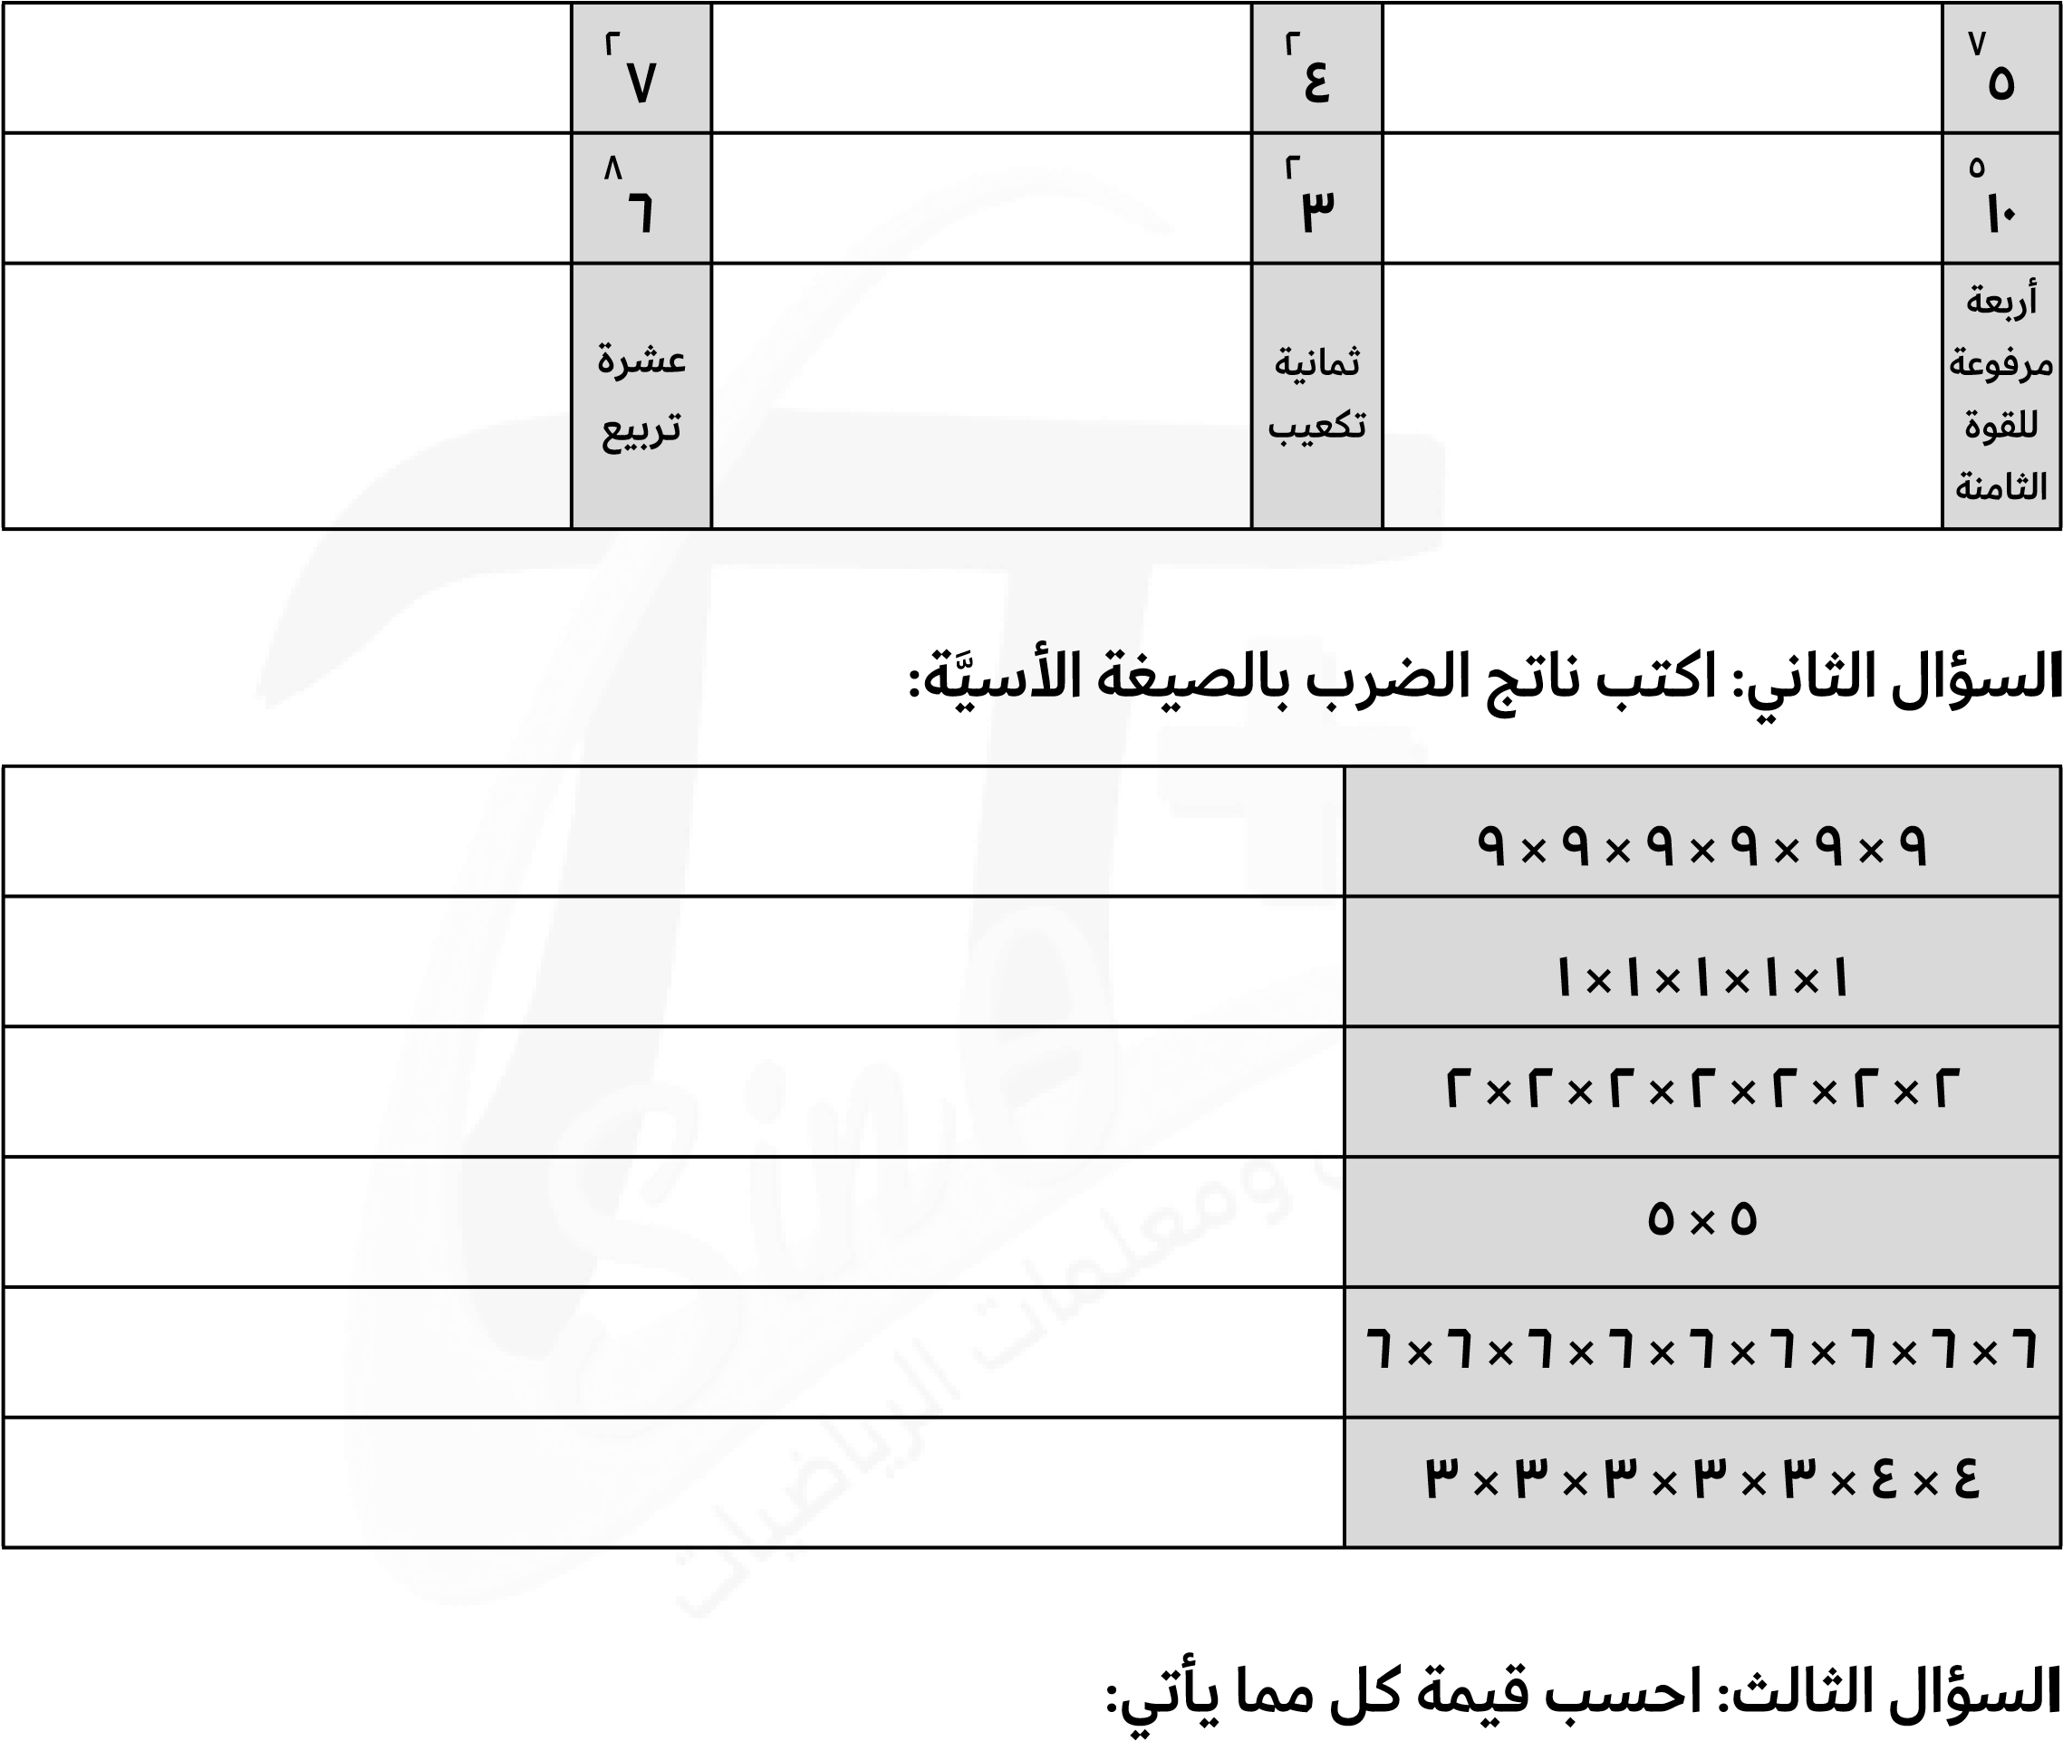
 | ٥  ٢ |  | ١١  ١ |  | ٣  ٤
 | ١  ٨ |  | ٣  ٩ |  | ٣  ١٠
 | عشرةتربيع |  | القوةالسادسةللعددصفر |  | القوةالرابعةللعدد  خمسة

 ٣ - ١

السؤال الأول: احسب قيمة كل عبارة مما يأتي:
( ٢ + ٥ ) - ٨ |  | ٤ × ( ٩ + ٢ )
 | ٧ |  | ١
٧ ÷ ( ٧ + ١٤ ) |  | ٧ + ( ٣ ÷ ١٥ )
 | ٨ |  | ٢
٢ - ٨ + ٢ ÷ ٨ |  | ٤ + ١٢ - ٥ × ٥
 | ٩ | 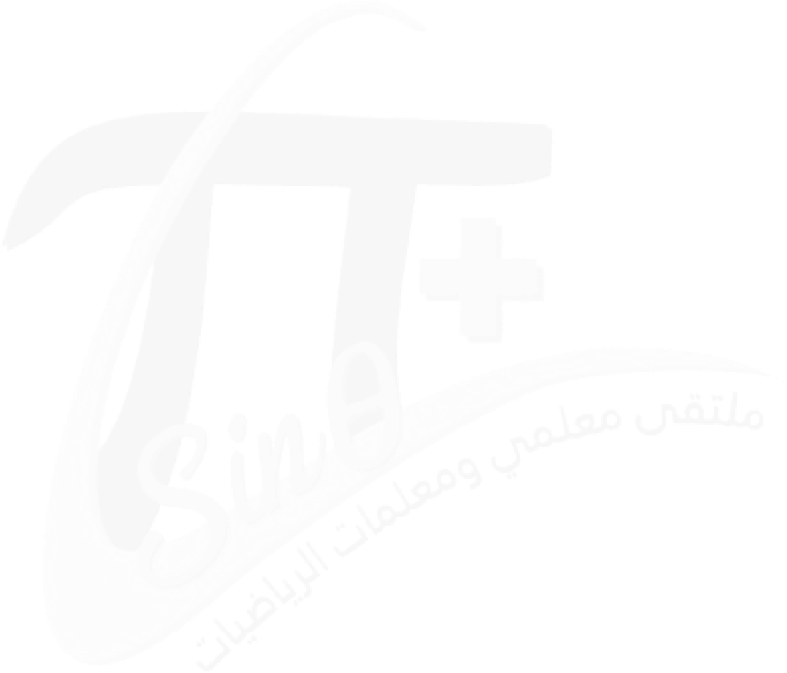 | ٣
٧ + ٥ × ٣ - ١٥ |  | ٥ + ٢ ÷ ( ٨ + ١٦ )
 | ١٠ |  | ٤
٦ + ^{٢}٥ × ٢ |  | ٣١٠ × ٧
 | ١١ |  | ٥
^{٢}٤ + ٢ × ٣ ÷ ٢٧ |  | ٩ - ^{٣} ٢ × ٧
 | ١٢ |  | ٦
السؤال الأول: استعمل استراتيجية التخمين والتحقق لحل التمرينين ١ ، ٢ :
- أعداد: ضُرب عدد ما العدد ٧ ، ثم أضيف ٥ إلى الناتج، فكان الناتج النهائي ٣٣ ، فما العدد؟
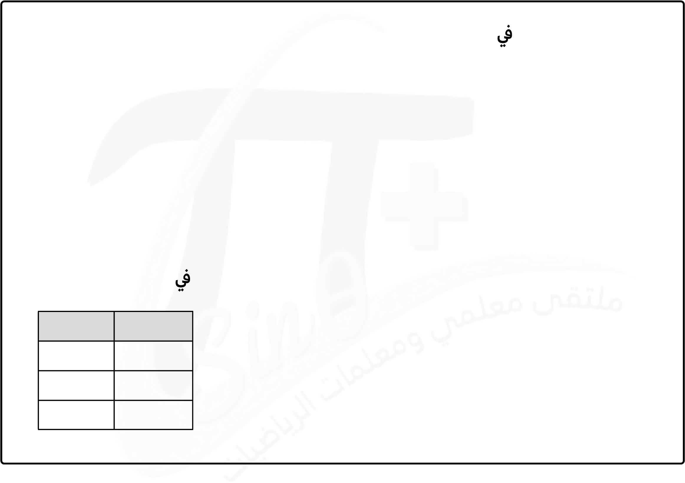
..........................................................................................................................................................
..........................................................................................................................................................
..........................................................................................................................................................
..........................................................................................................................................................
- طعام: يشتري سامي كل يوم علبة عصير وقطعة كعك أو شطيرة، إذا دفع خلال أسبوع ٢٣ ريالًا.
فما عدد الشطائر التي اشتراها خلال الأسبوع؟ استعن بقائمة الأسعار الجدول أدناه.
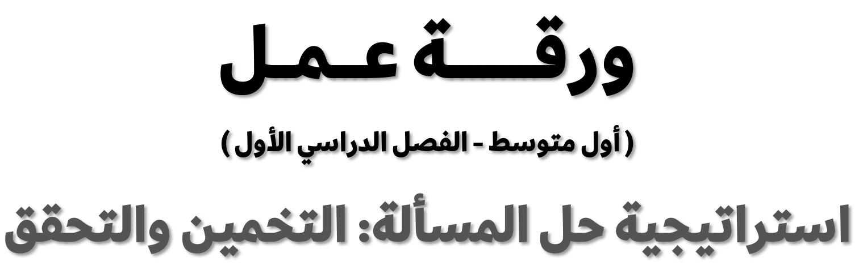
........................................................................................... _{الصنف} _{السعر بالريا}ل
٤
-
١

  - ........................................................................................... قطعة كي
  - ........................................................................................... ^{شطير}
........................................................................................... ^{عصير} ^{١}
السؤال الثاني: استعمل الاستراتيجية المناسبة لحل التمرين التالي:
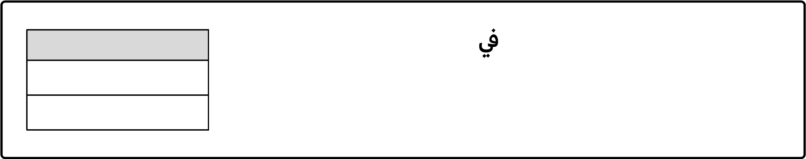
- أنماط: ما المقطعان التاليان النمط التالي؟ من استراتيجيات حل المسألةأ ت ج ، ب ث ح ، ت ج خ ، ث ح د ، ج خ ذ ، ................ ، ................ ^{التخمين والتحقق}
البحث عن نمط

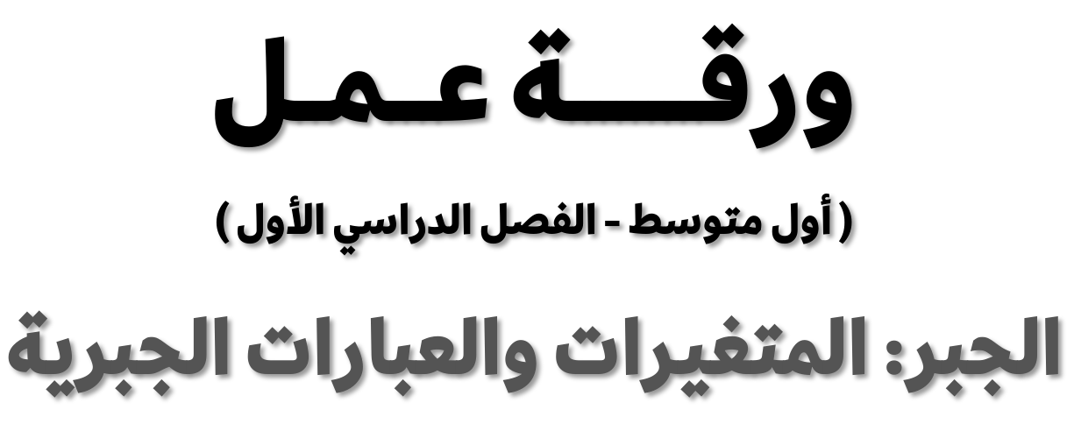
السؤال الأول: احسب قيمة كل من العبارات التالية، إذا كانت:

س = ٥ ، ص = ٢ ، ع = ٧ ، هـ = ١
١١ ع - ٧ |  | ص + ٧
 | ٧ |  | ١
ـ  ه  ٣  +  ٦ |  | ـ  ه  -  ٩
 | ٨ | 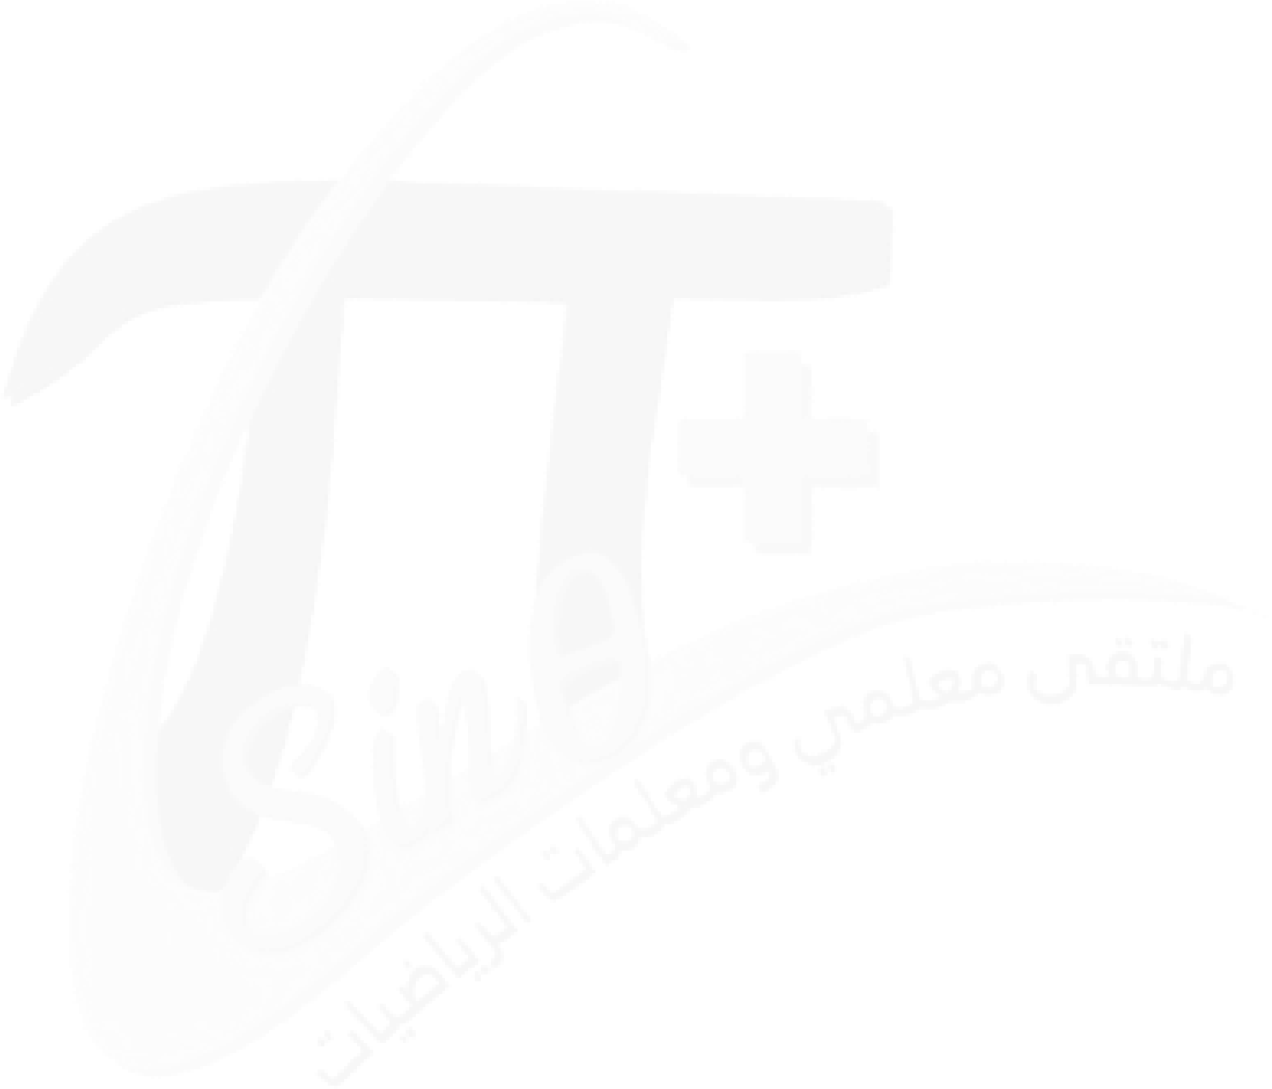 | ٢
ص  ١٠  -  س  ٤ |  | ١  +  ع  ٣
 | ٩ |  | ٣
٣ هـ ^{٢} |  | ٤  -  س  ٥
 | ١٠ |  | ٤
١٨  -  ع  ٢  ٢ |  | ص  -  ع
 | ١١ |  | ٥
٨  +  س  ٢ |  | س  +  ـ  ه
 | ١٢ |  | ٦

السؤال الأول: حل المعادلات التالية ذهنيا:

أ  ٩  =  ٦٣ |  | أ + ٥ = ١٤
 | ٧ |  | ١
٩٦  =  د  ٨ |  | ٢٤  =  ص  +  ٧
 | ٨ |  | ٢
=  ـ  ه  ٤٢  ٧ |  | 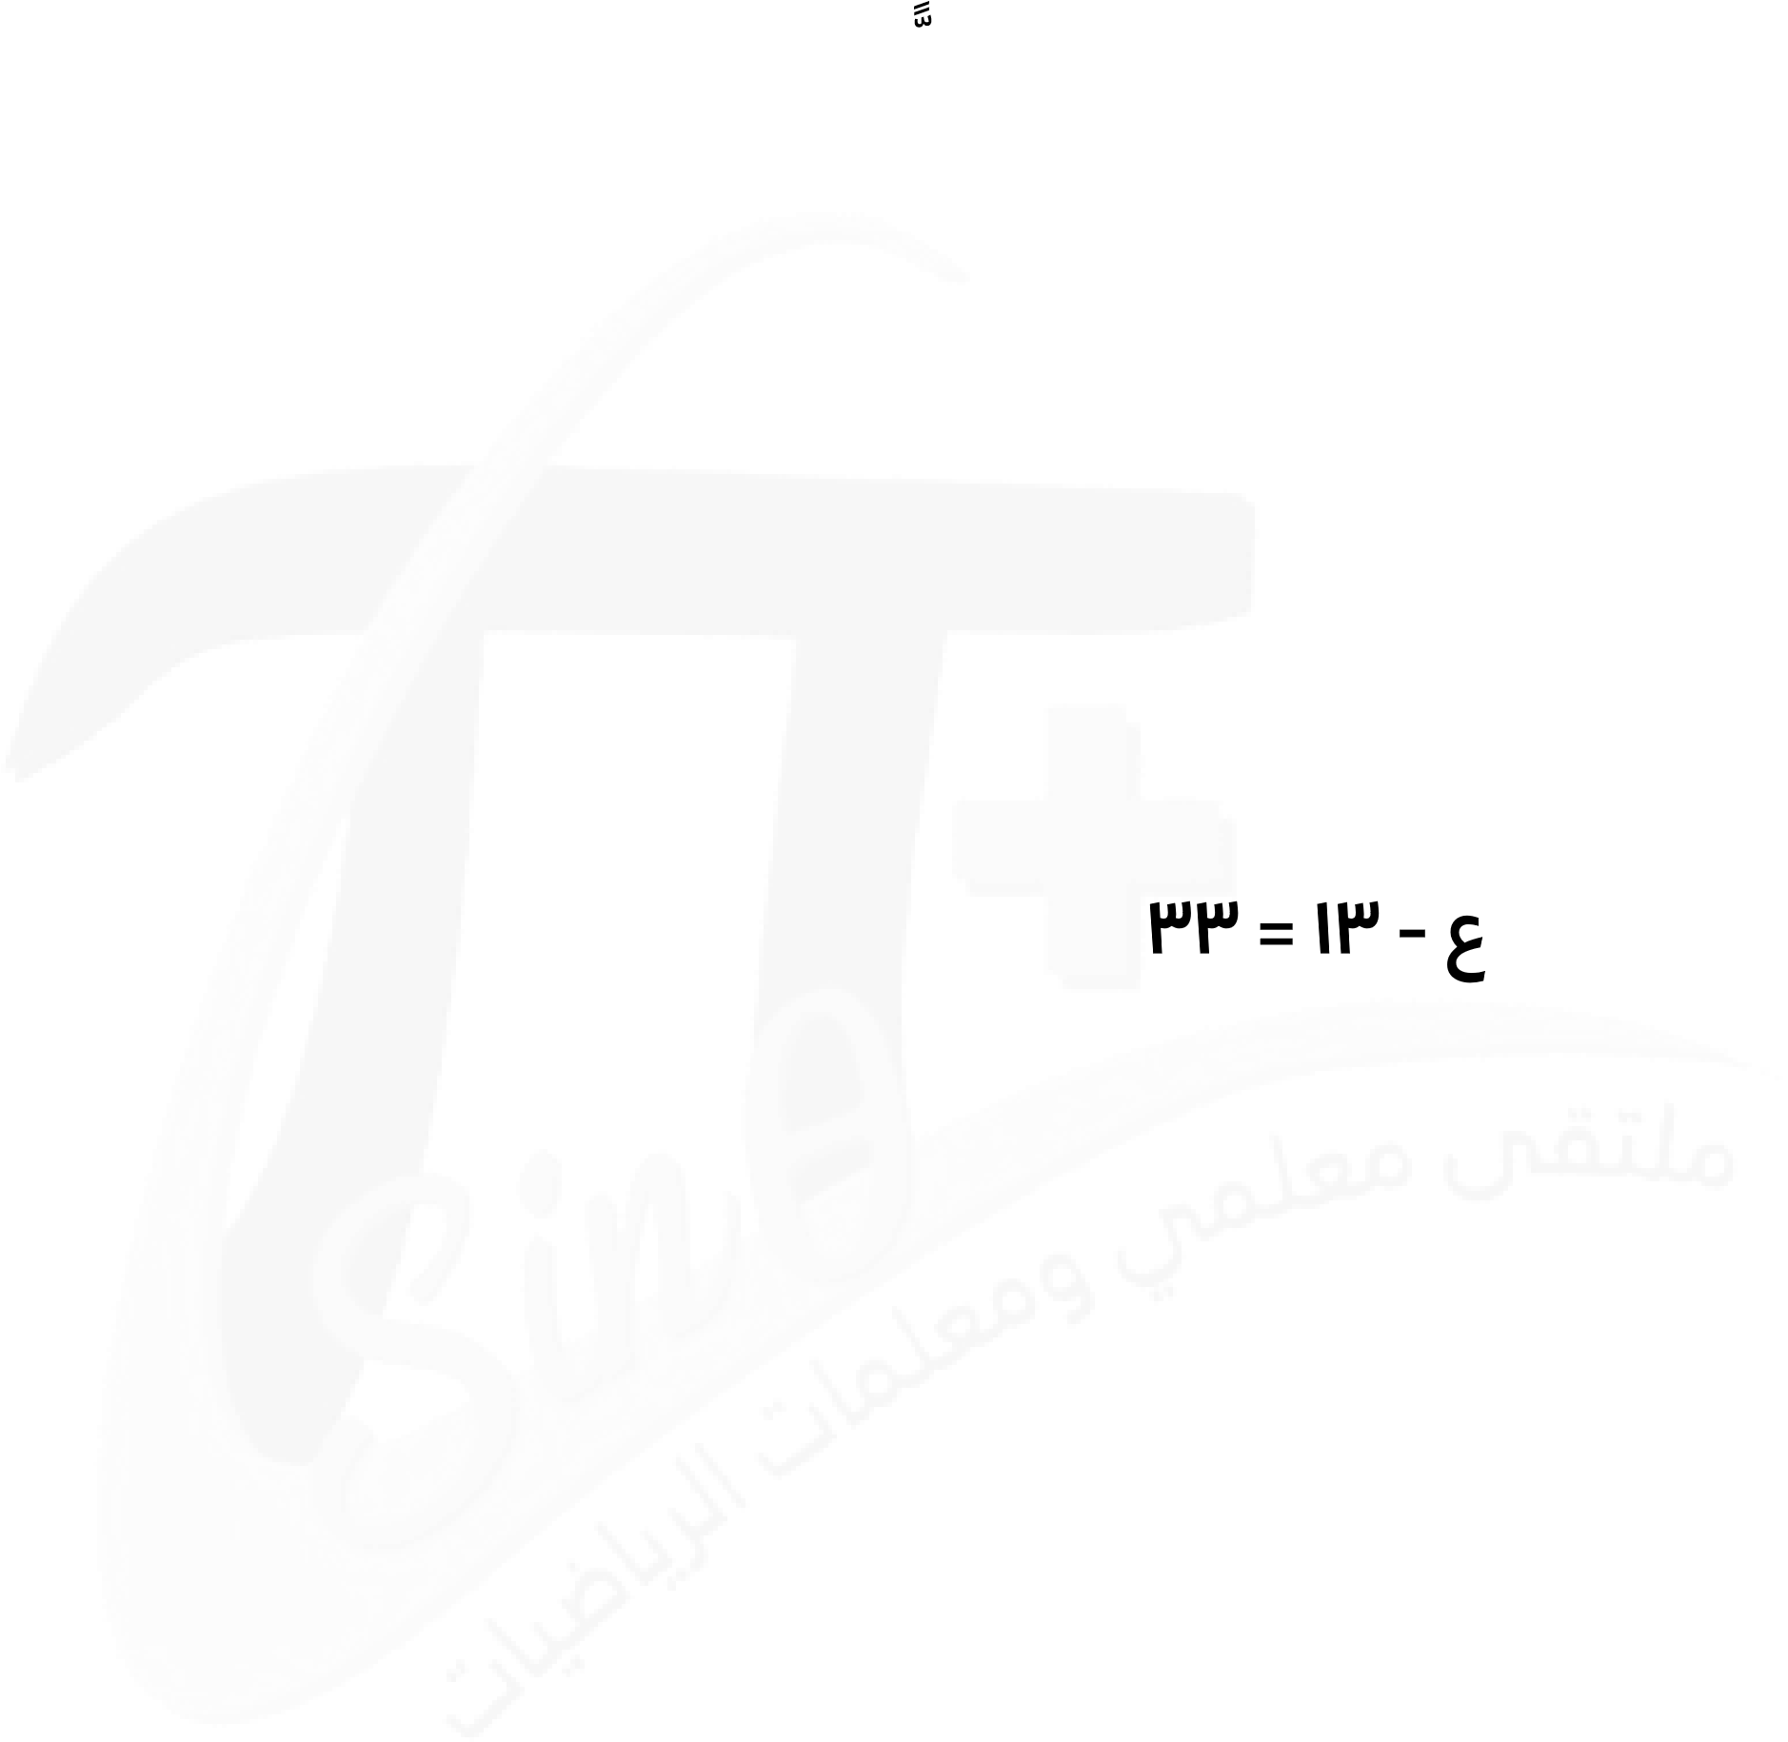
 | ٩ |  | ٣
=  ٩  ـ  ه  ٧ |  | ١١  =  ١٧  -  ص
 | ١٠ |  | ٤
٤  ÷  ع  =  ١٠ |  | ٠  =  ع  -  ١٢
 | ١١ |  | ٥
١١  =  ك  ÷  ٥٥ |  | ٥٩  =  ١٨  +  س
 | ١٢ |  | ٦
 | ( ٢ س ) × ٠ |  | ( ب + ٣ ) + ٦
 | ٥  ×  )  ك  +  ٩  ( |  | ٧ ( ٥ س )
 | ٨ ( ص - ٥ ) + ص |  | )  ٤  +  أ  (  ٤
 | ( هـ + ٢ ) × ٣ - ٢ هـ |  | ٧ + ( ٣ + س )

السؤال الأول: استعمل خاصية التوزيع لإعادة كتابة كل من العبارات التالية، ثم احسب قيمها:

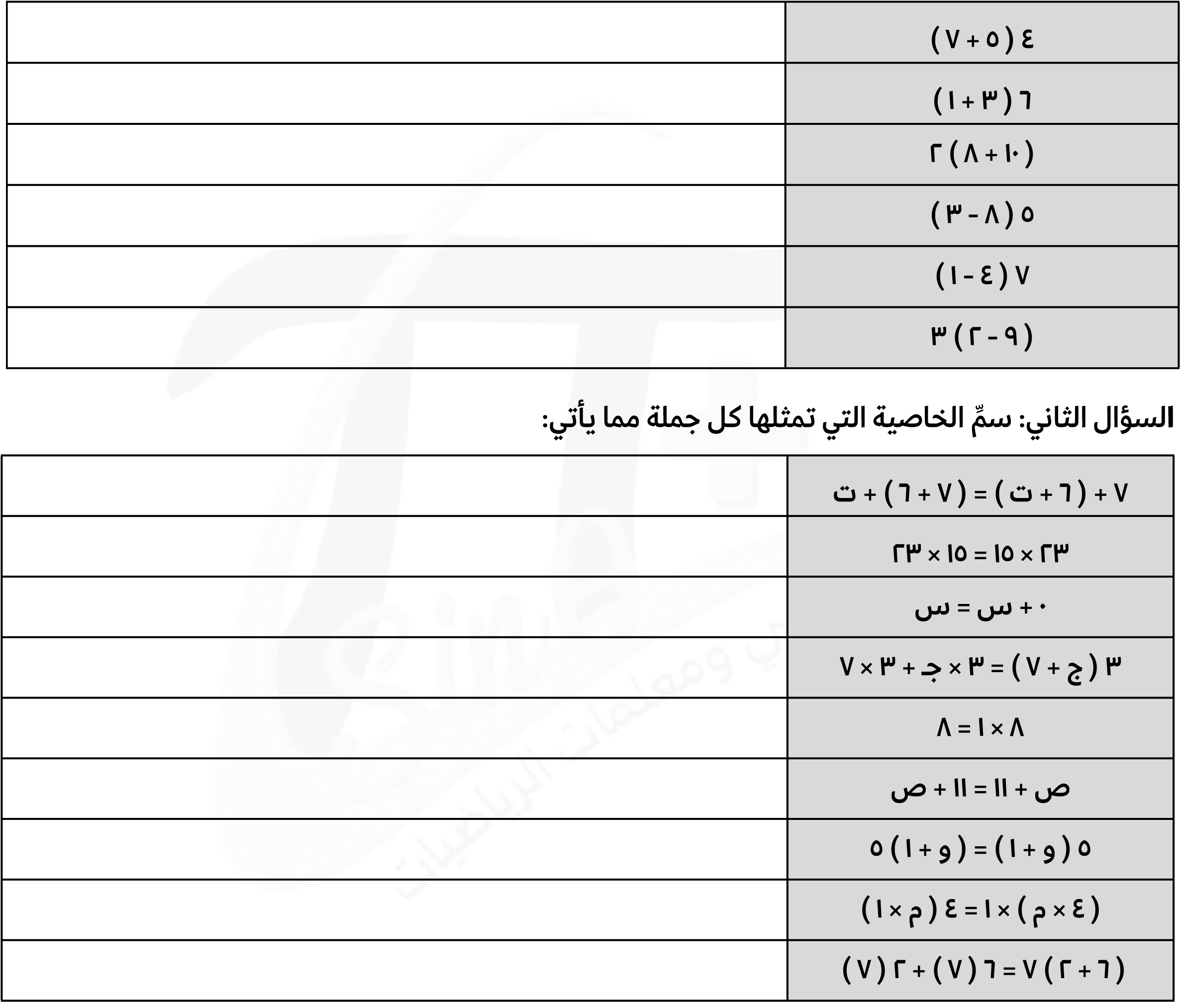
السؤال الثالث: استعمل خاصية أو أكثر لإعادة كتابة كل عبارة مما يأتي من دون استعمال الأقواس:

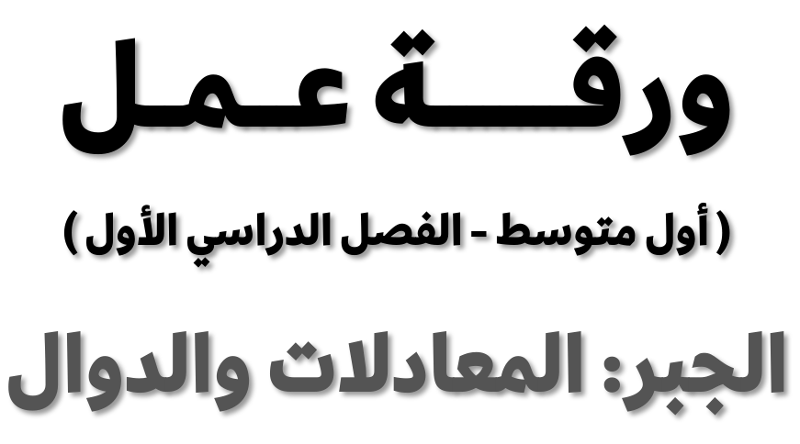 ٨ - ١

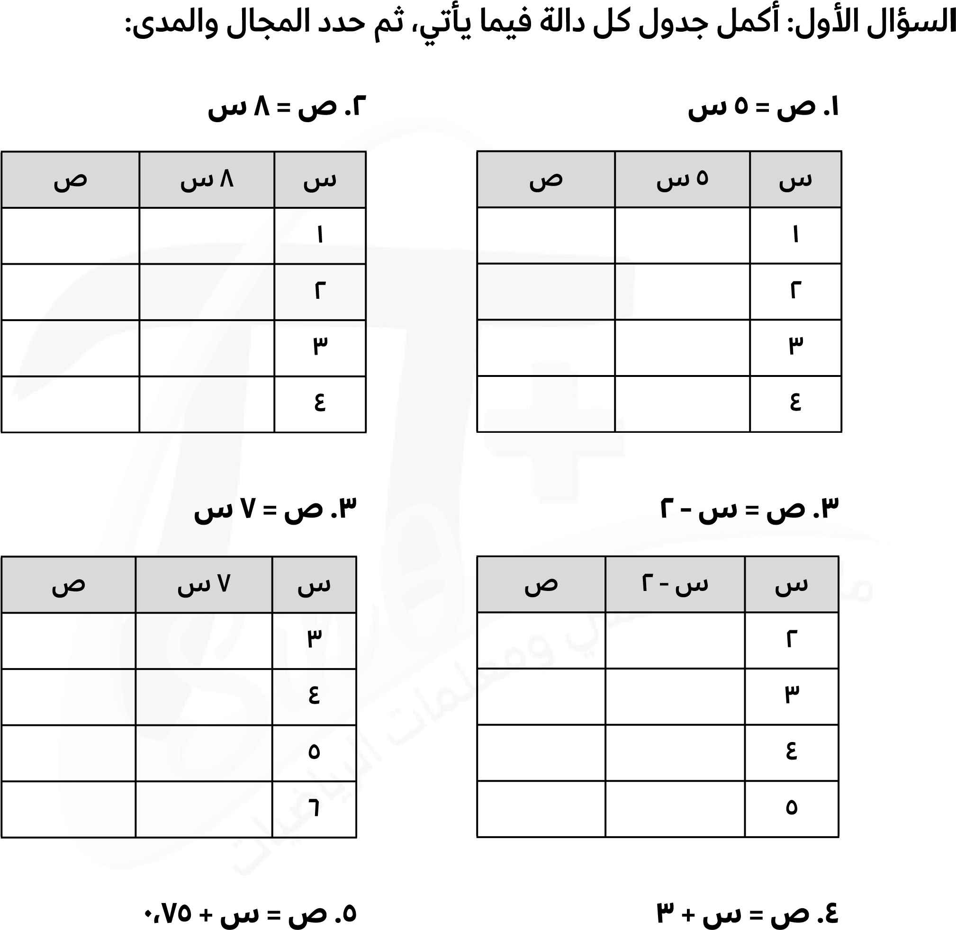
ص | س + ٠،٧٥ | س |  | ص | س + ٣ | س
 |  | ٠ |  |  |  | ٢
 |  | ١ |  |  |  | ٣
 |  | ٢ |  |  |  | ٤
 |  | ٣ |  |  |  | ٥
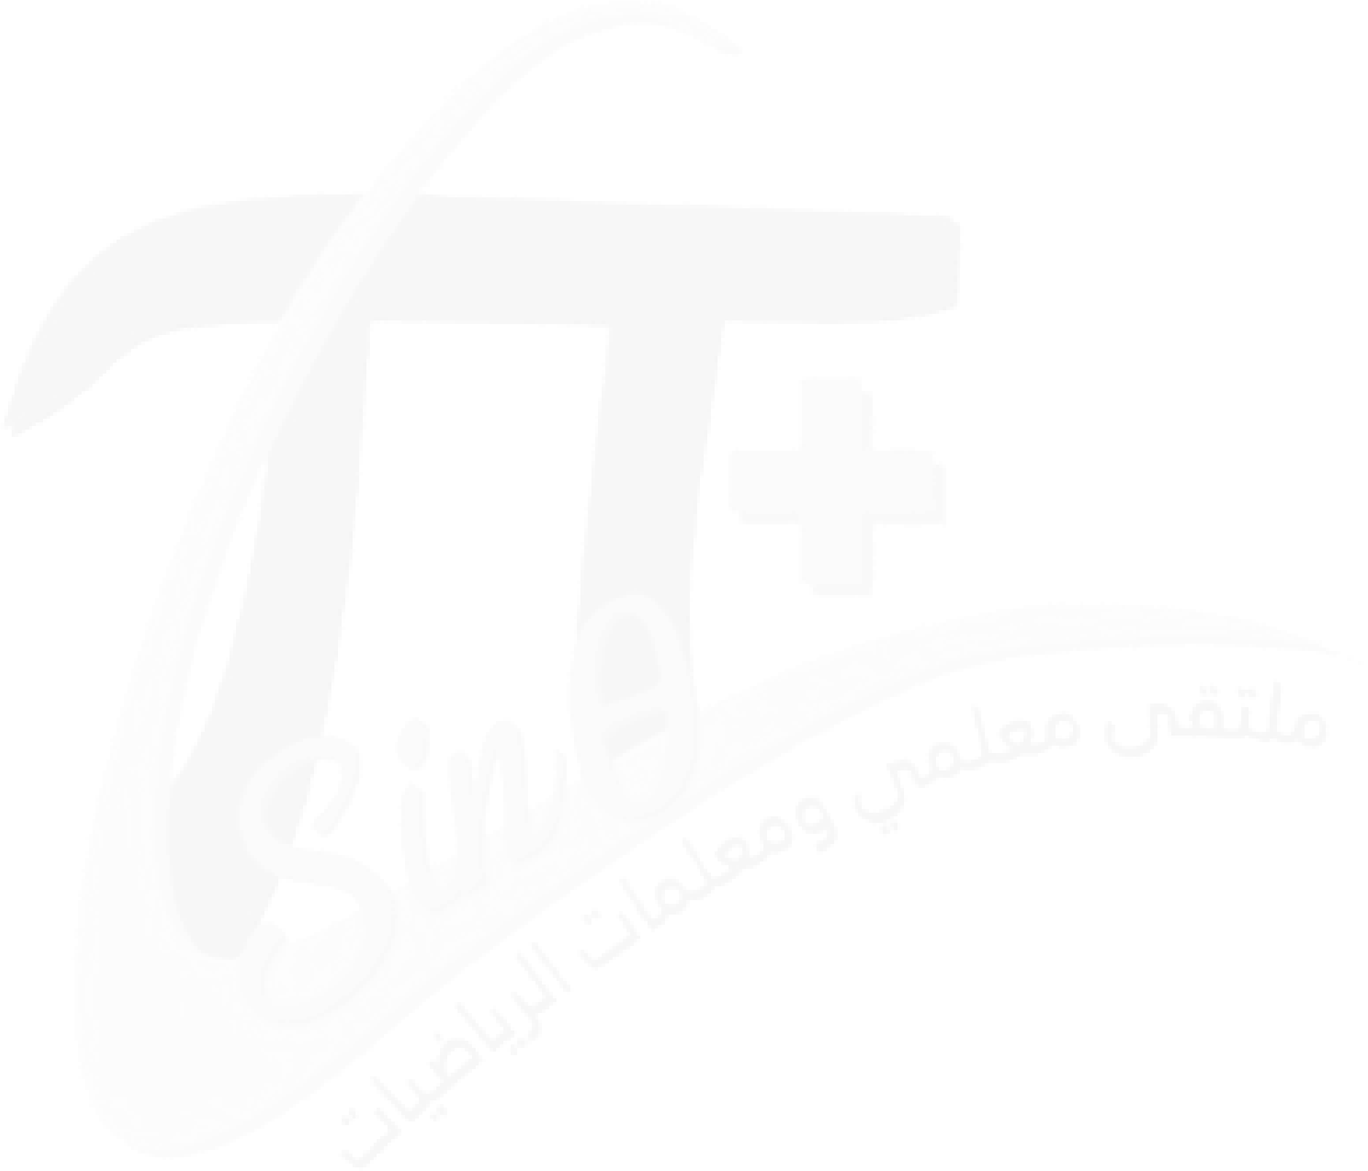
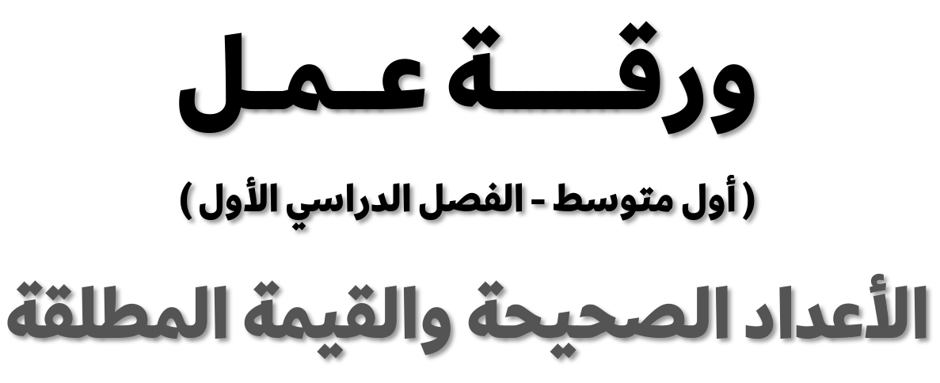 ١ - ٢
:
ي
ت
أ
ي

ا
م
م

ف
ق
و
م

ل
ك

ن
ع

رّ
ب
ع
ي

اً
ح
ي
ح
ص

اً
د
د
ع

ب
ت
ك
ا
:
ل
و
لأ
ا

ل
ا
ؤ
س
ل
ا

لًا
ا
ي
ر

١٢

ر
ا
د
ق
م
ب

ب
س
ك
م

م
٤٣٢

ر
ا
د
ق
م
ب

ر
ح
ب
ل
ا

ح
ط
س

ت
ح
ت

ر
ف
ص
ل
ا

ت
ح
ت

س

ْ

٦

ر
ف
ص
ل
ا

ق
و
ف

س

ْ

١
|
-
٤
- |
٨
+ |
٥
- |

١
÷ |
٦
- | +
٩
|
٣
| -
٧
+ |
٤
- |

:
ي
ت
أ
ي

ا
م
م

ة
ر
ا
ب
ع

ل
ك

ة
م
ي
ق

ب
س
ح
ا
:
ي
ن
ا
ث
ل
ا

ل
ا
ؤ
س
ل
ا

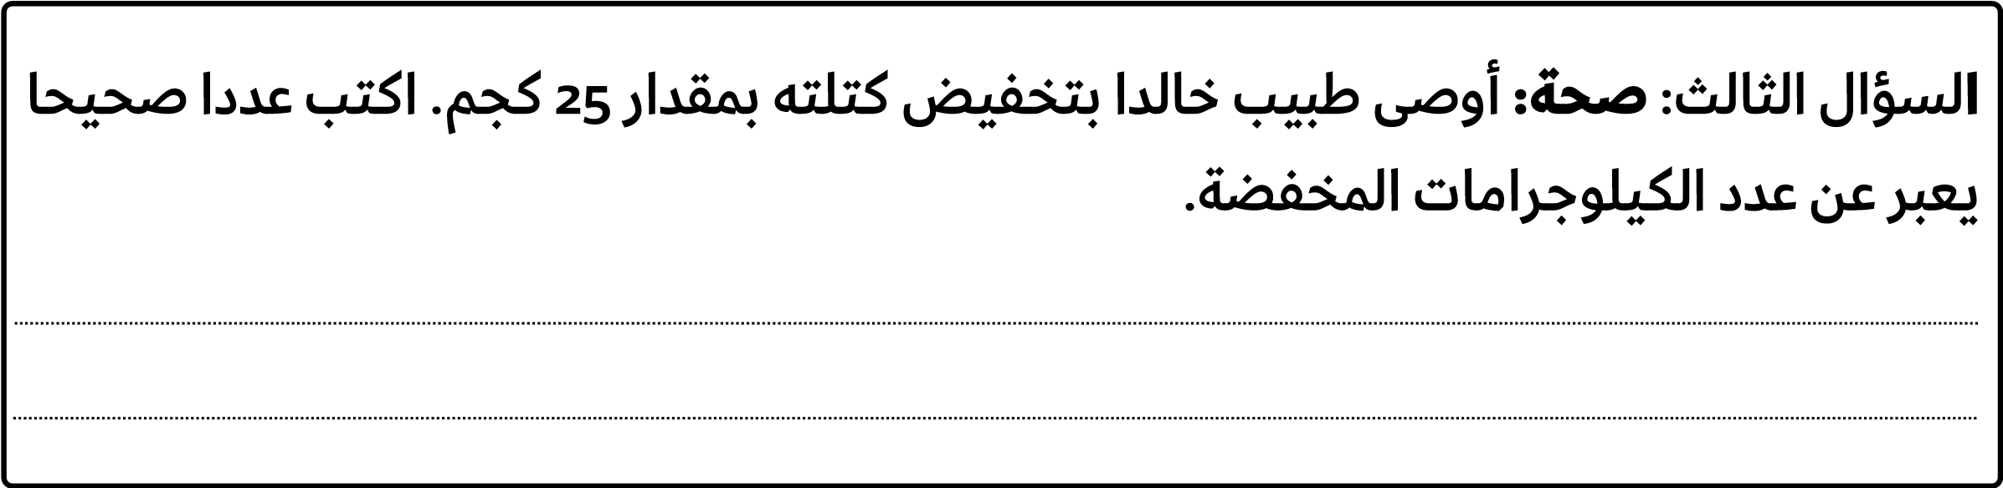
{ ٢ - ، ١ ، ٠ ، ٥ - ، ٨ } | { ٢ ، ٧ ، ١ - ، ٤ ، ٤ - }
{ ١ - ، ٣ ، ٩ - ، ١٢ ، ١٧ - ، ١١ }
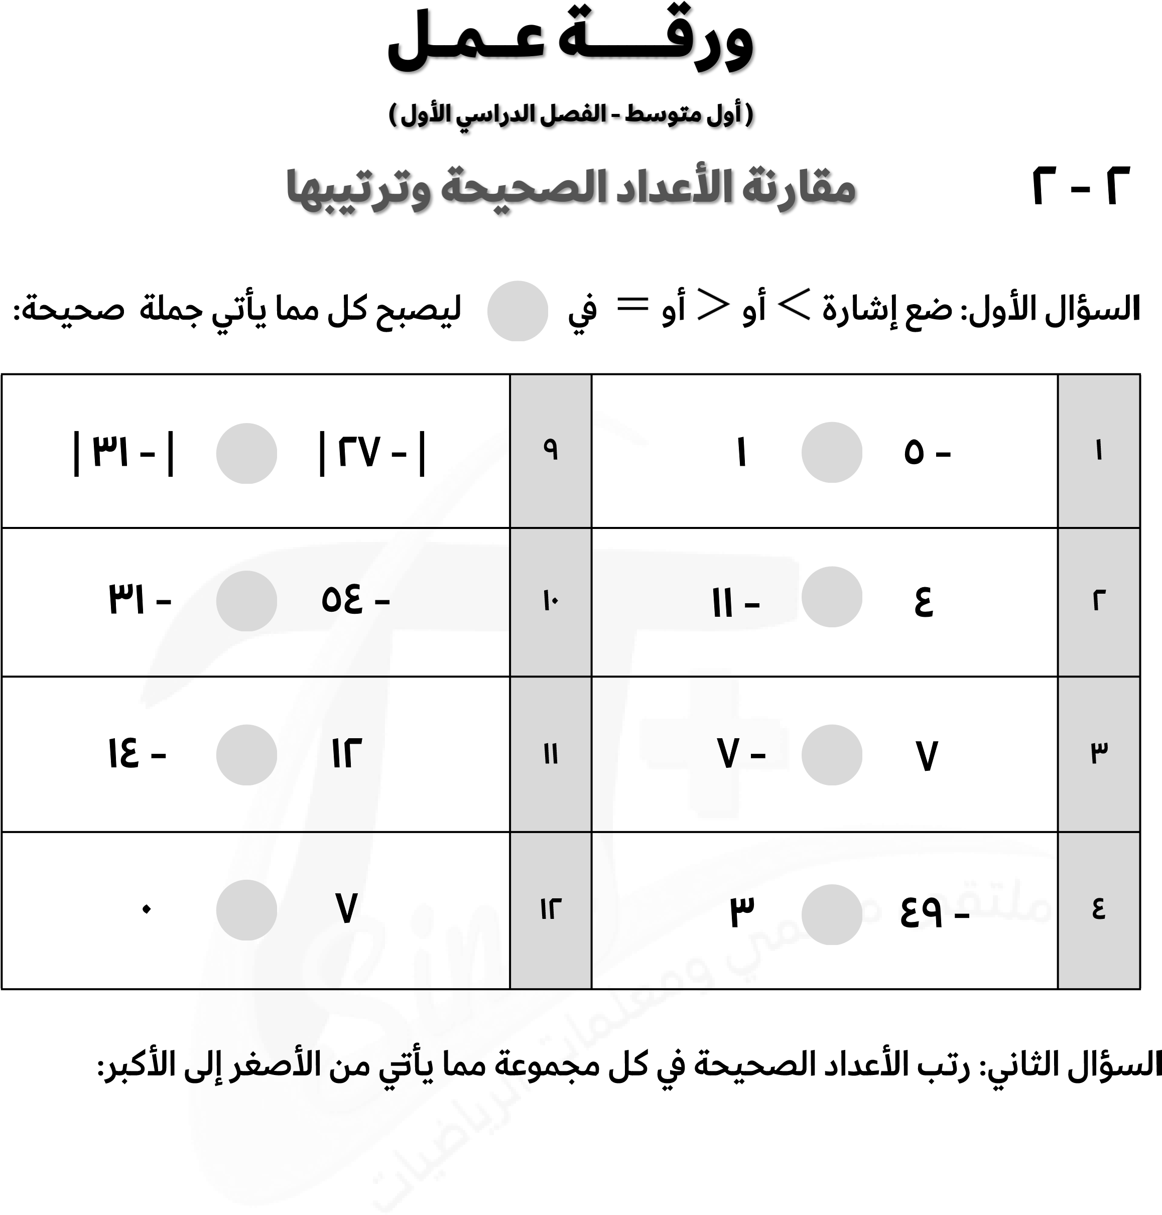
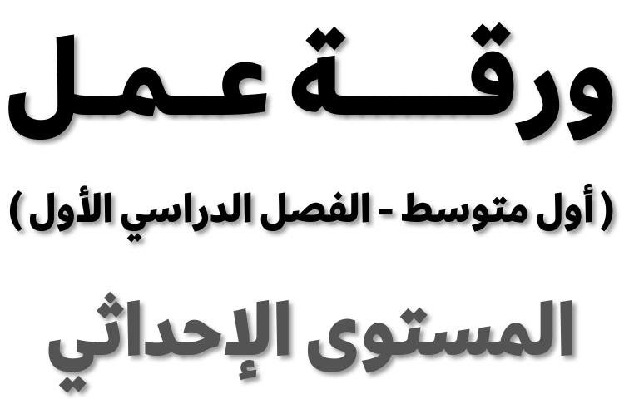 ٣ - ٢

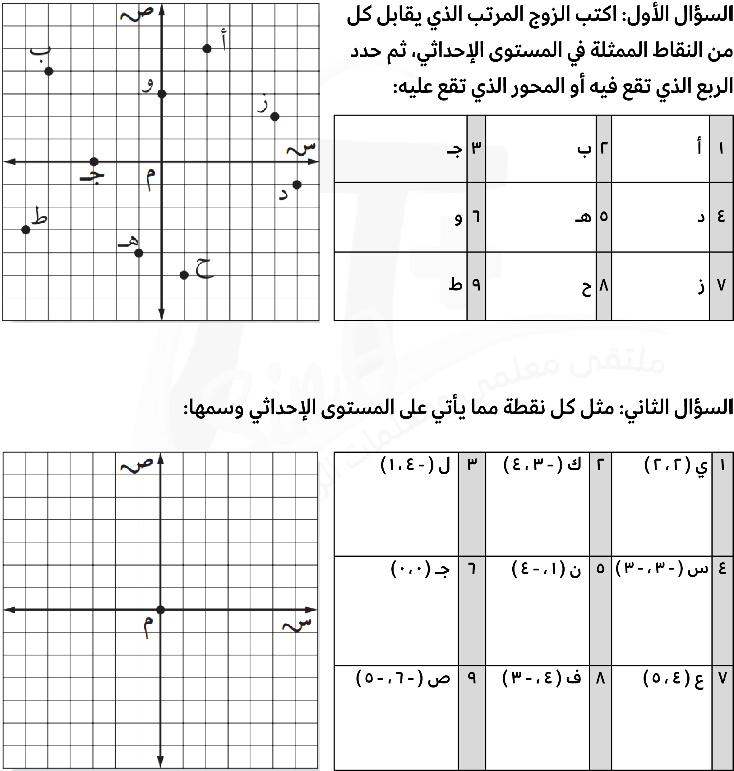

 ٤ - ٢

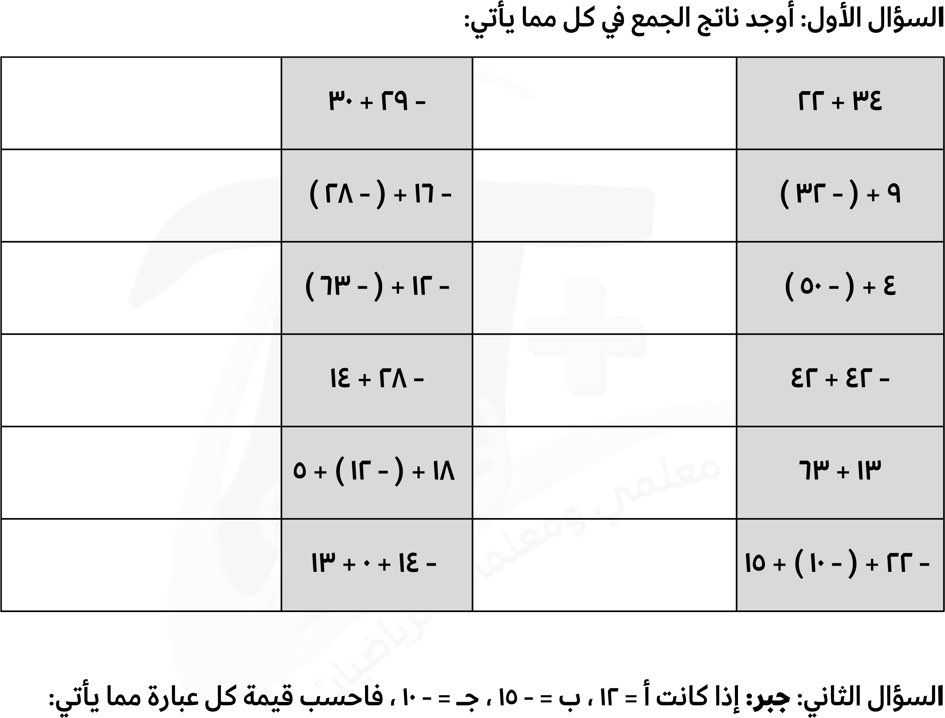
 | - ٢٠ + ب |  | أ + ( - ١٢ )
 | ب + جـــ |  | ٢٣  +  ـ  ـ  ج
 | أ + ب |  | أ + جـــ
 | ع - ص |  | س - ٧
 | |  ع  -  ص  | |  | س - ع
 | ص - س |  | )  ع  -  (  -  س
 | س - ع - ص |  | - ١٣ - ص
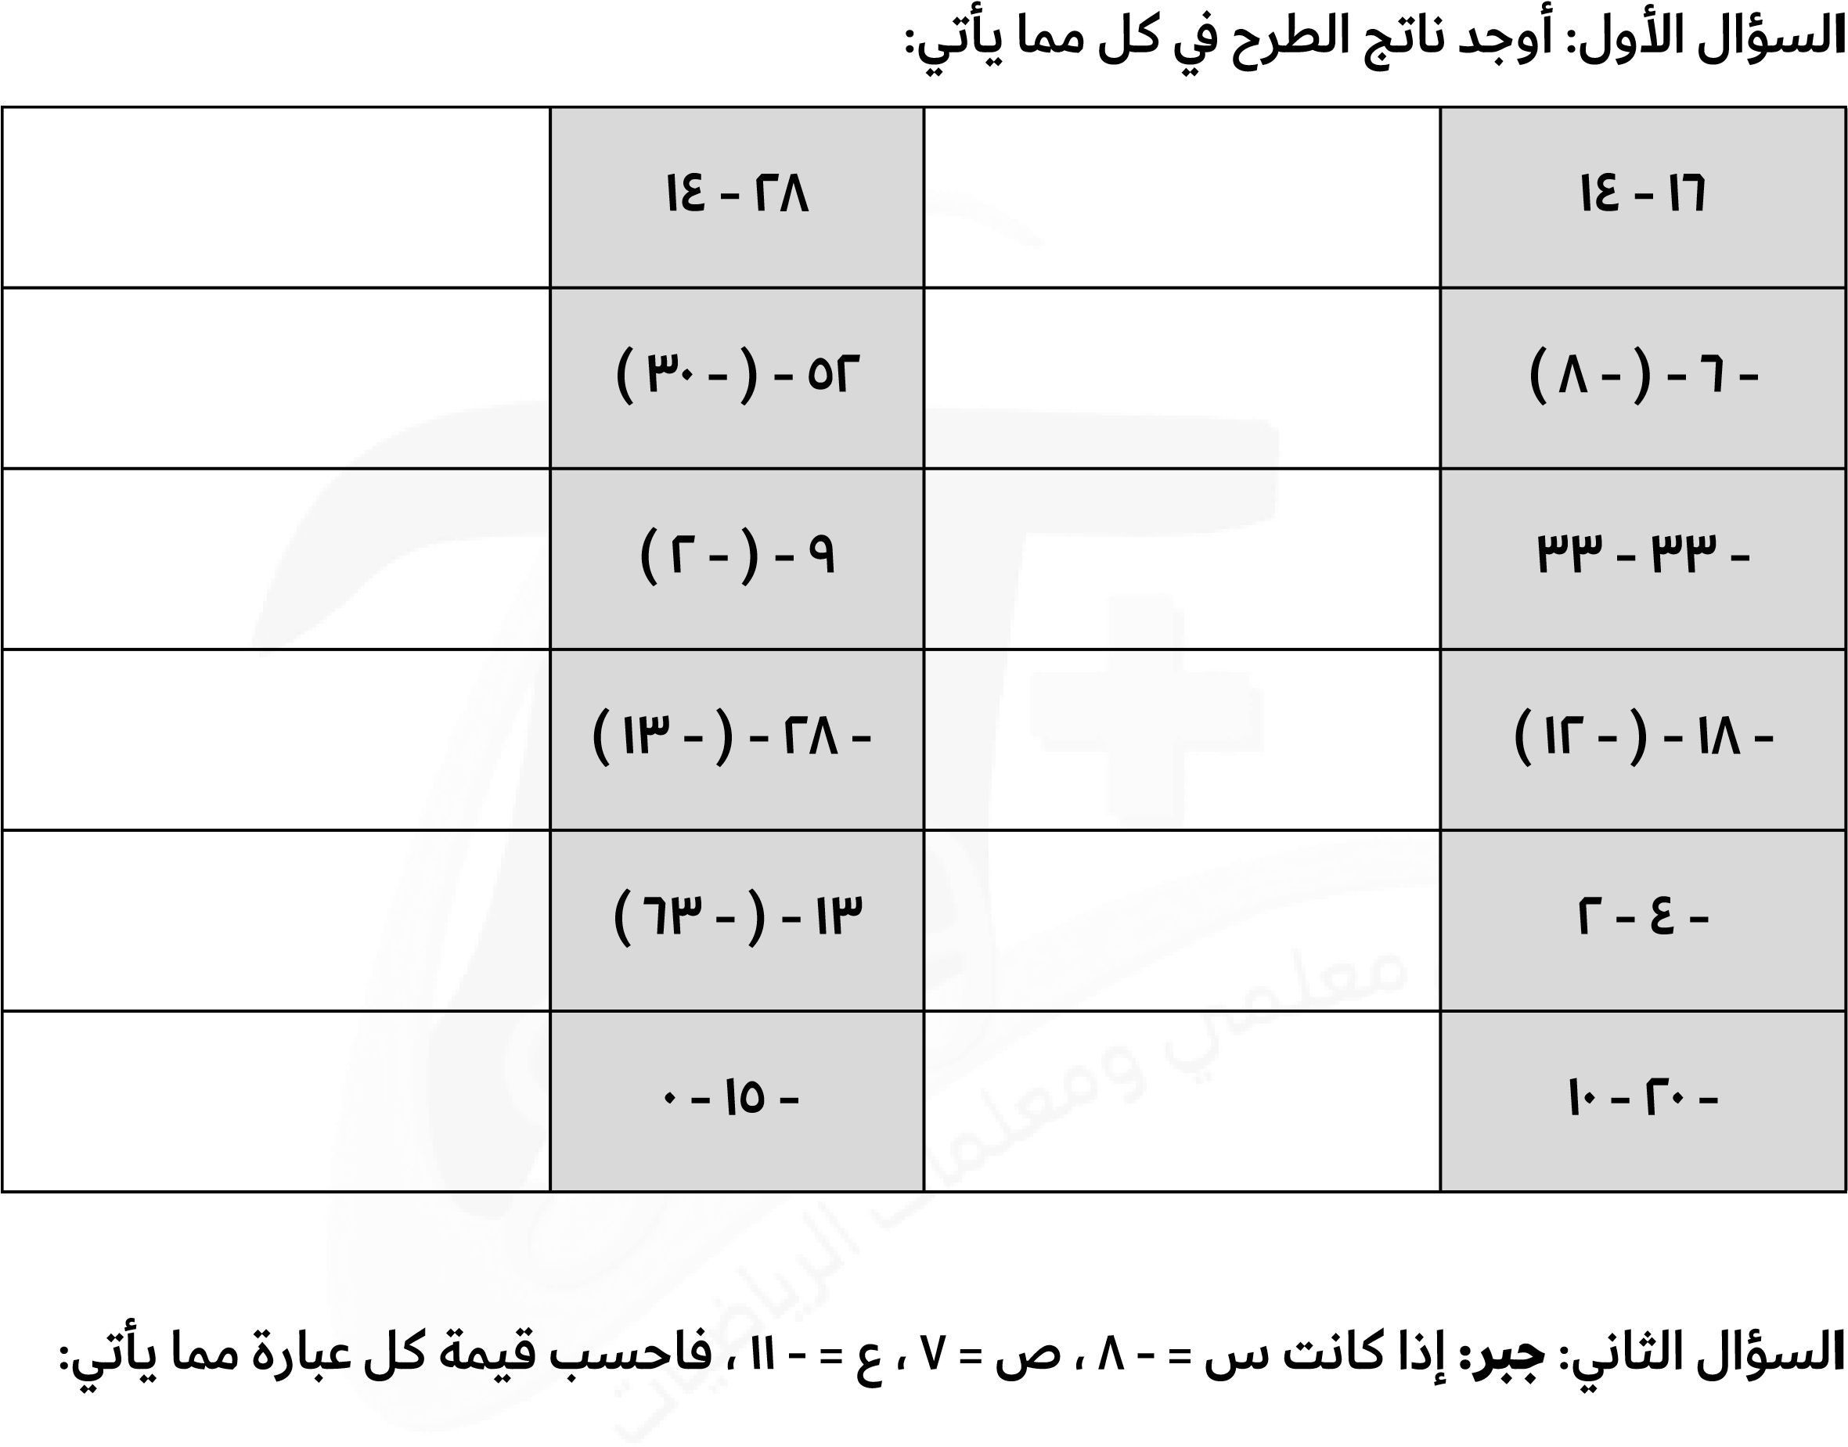
٢ - ٥ 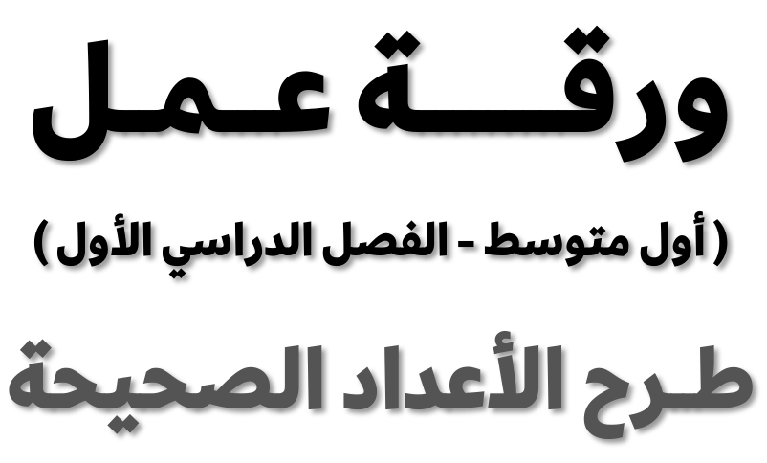

 | س ص ع |  | ٥ ص
 | س  -  ل  ٤  - |  | - ٧ ص ل
 | س ل |  | ص  س  -  ٢
 | - ٥ ع^{٣} |  | ٣ ع
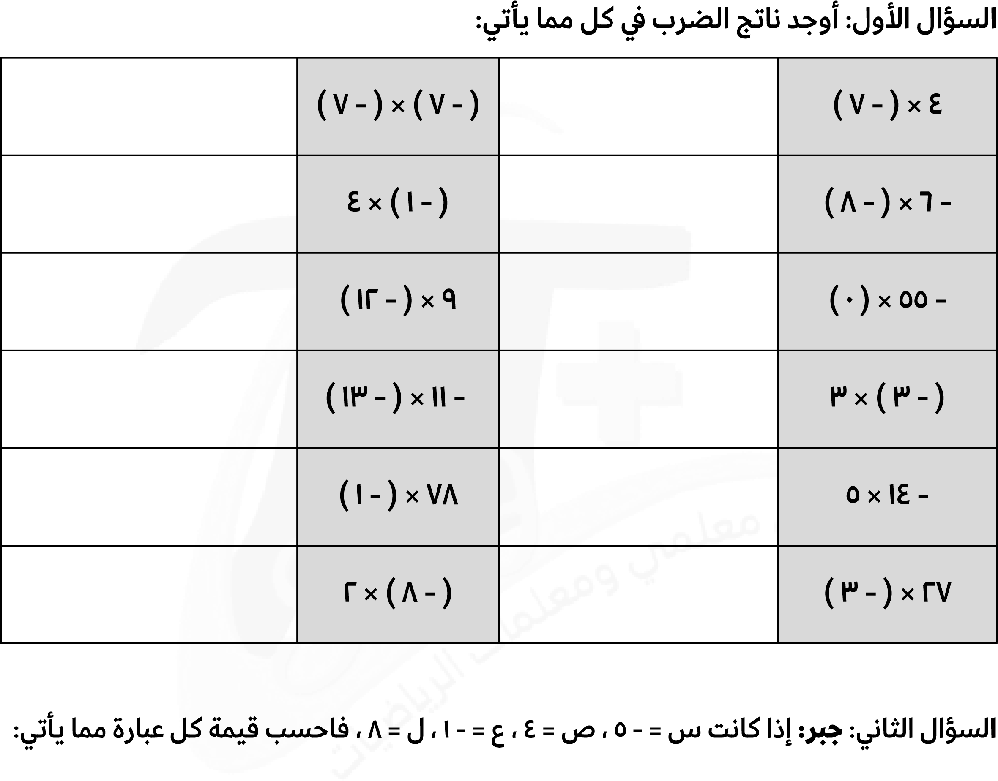
٢ - ٦ 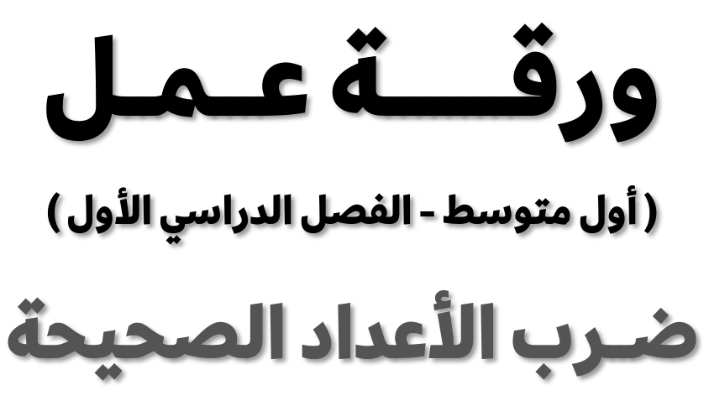

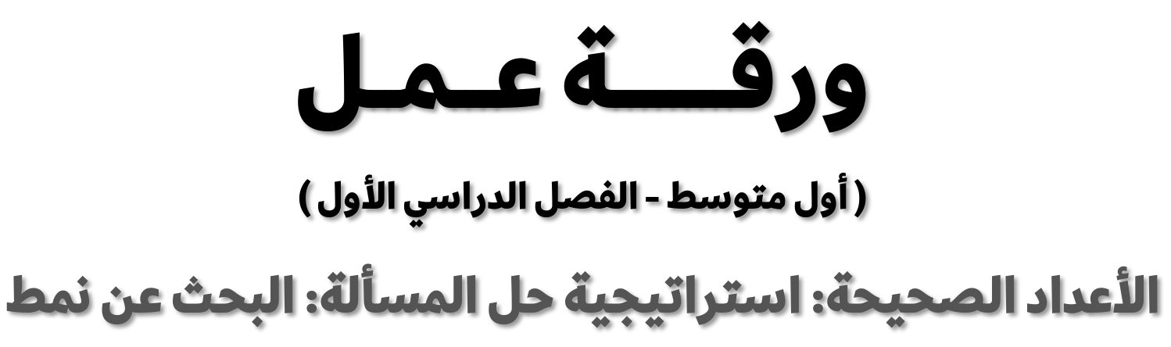 ٧ - ٢

السؤال الأول: استعمل استراتيجية البحث عن نمط لحل المسألتين التاليتين:
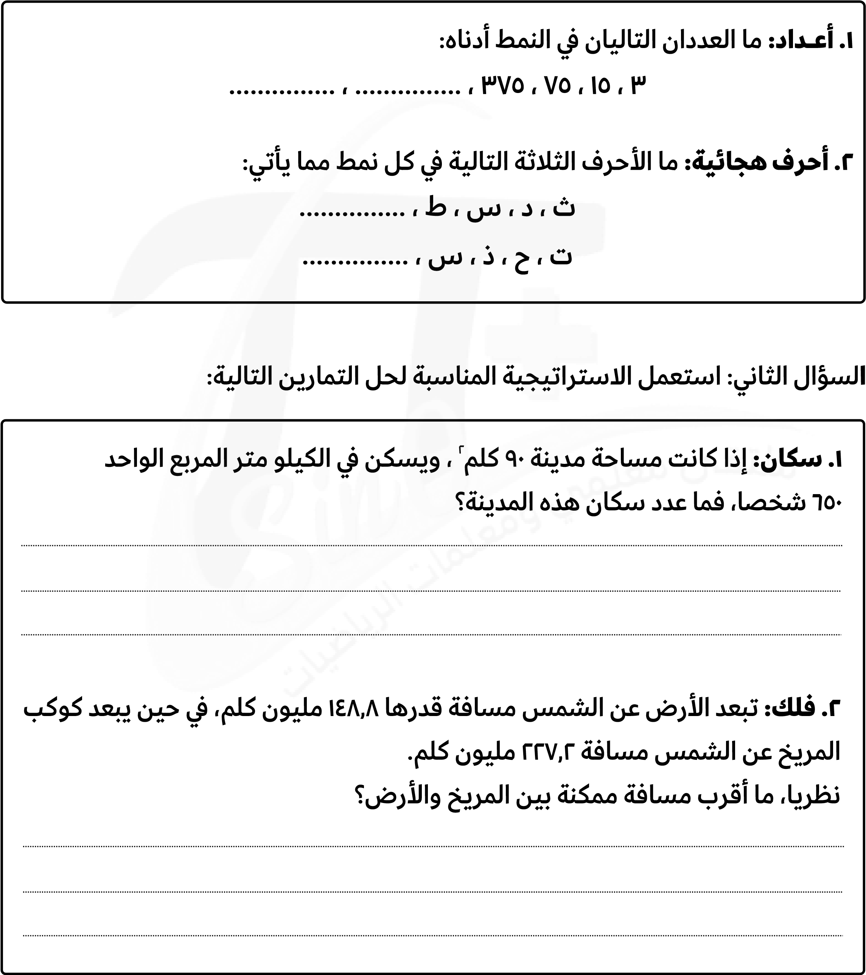
 | أ - جـــ١٠ |  | - ٢٠ ÷ ب
 | ب  ٣  -  ـ  ـ  ـ  ج  أ |  | أ ب ÷ ٢٥
 | ب - ٥  ١ - |  | ب  ÷  أ  -  ٢
 | أ + جـــ  - ب |  | ٩٠ ÷ جـــ
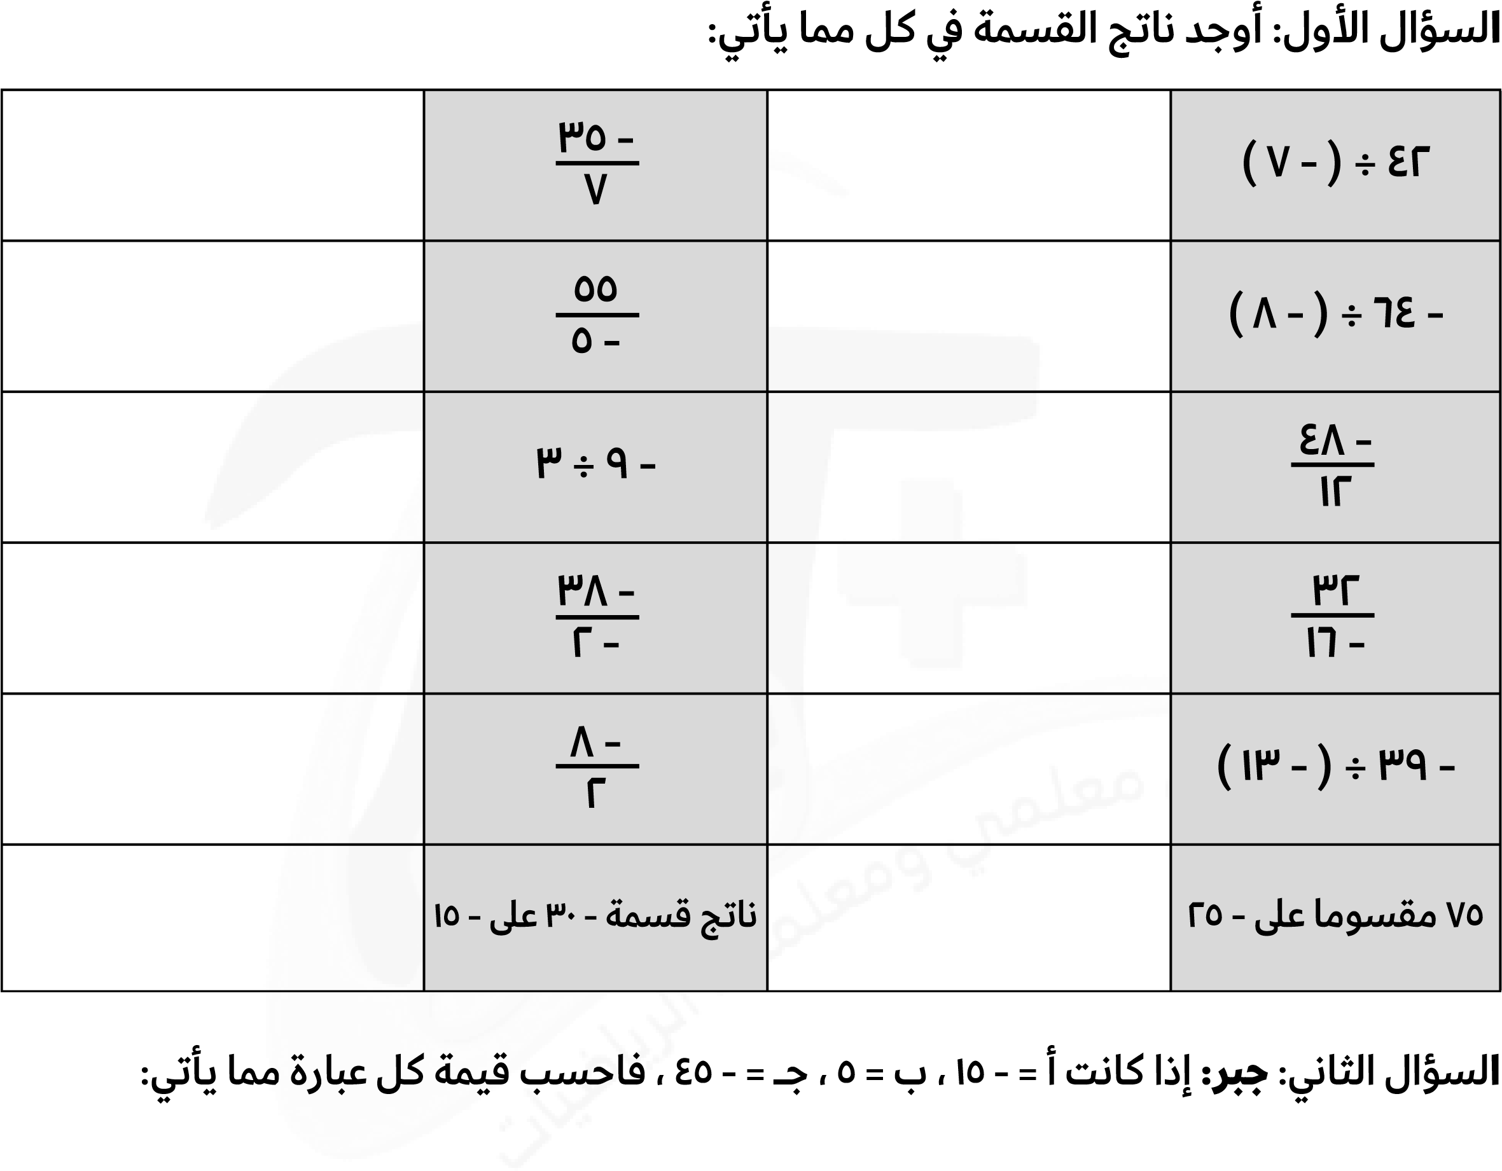
٢ - ٨ 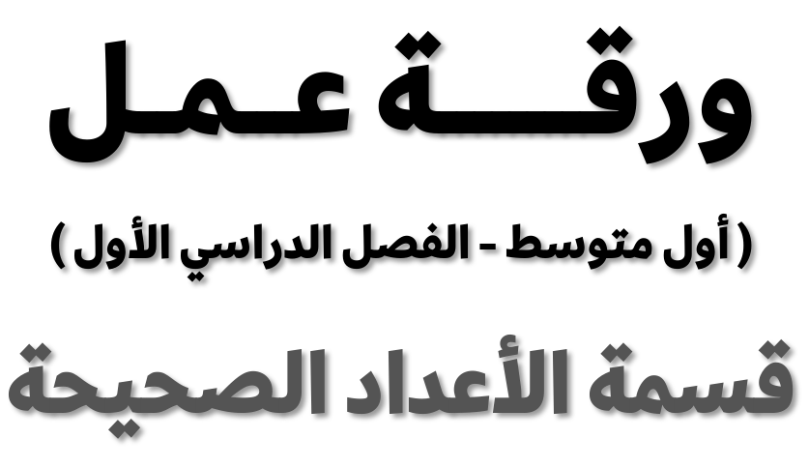


١
-
٣

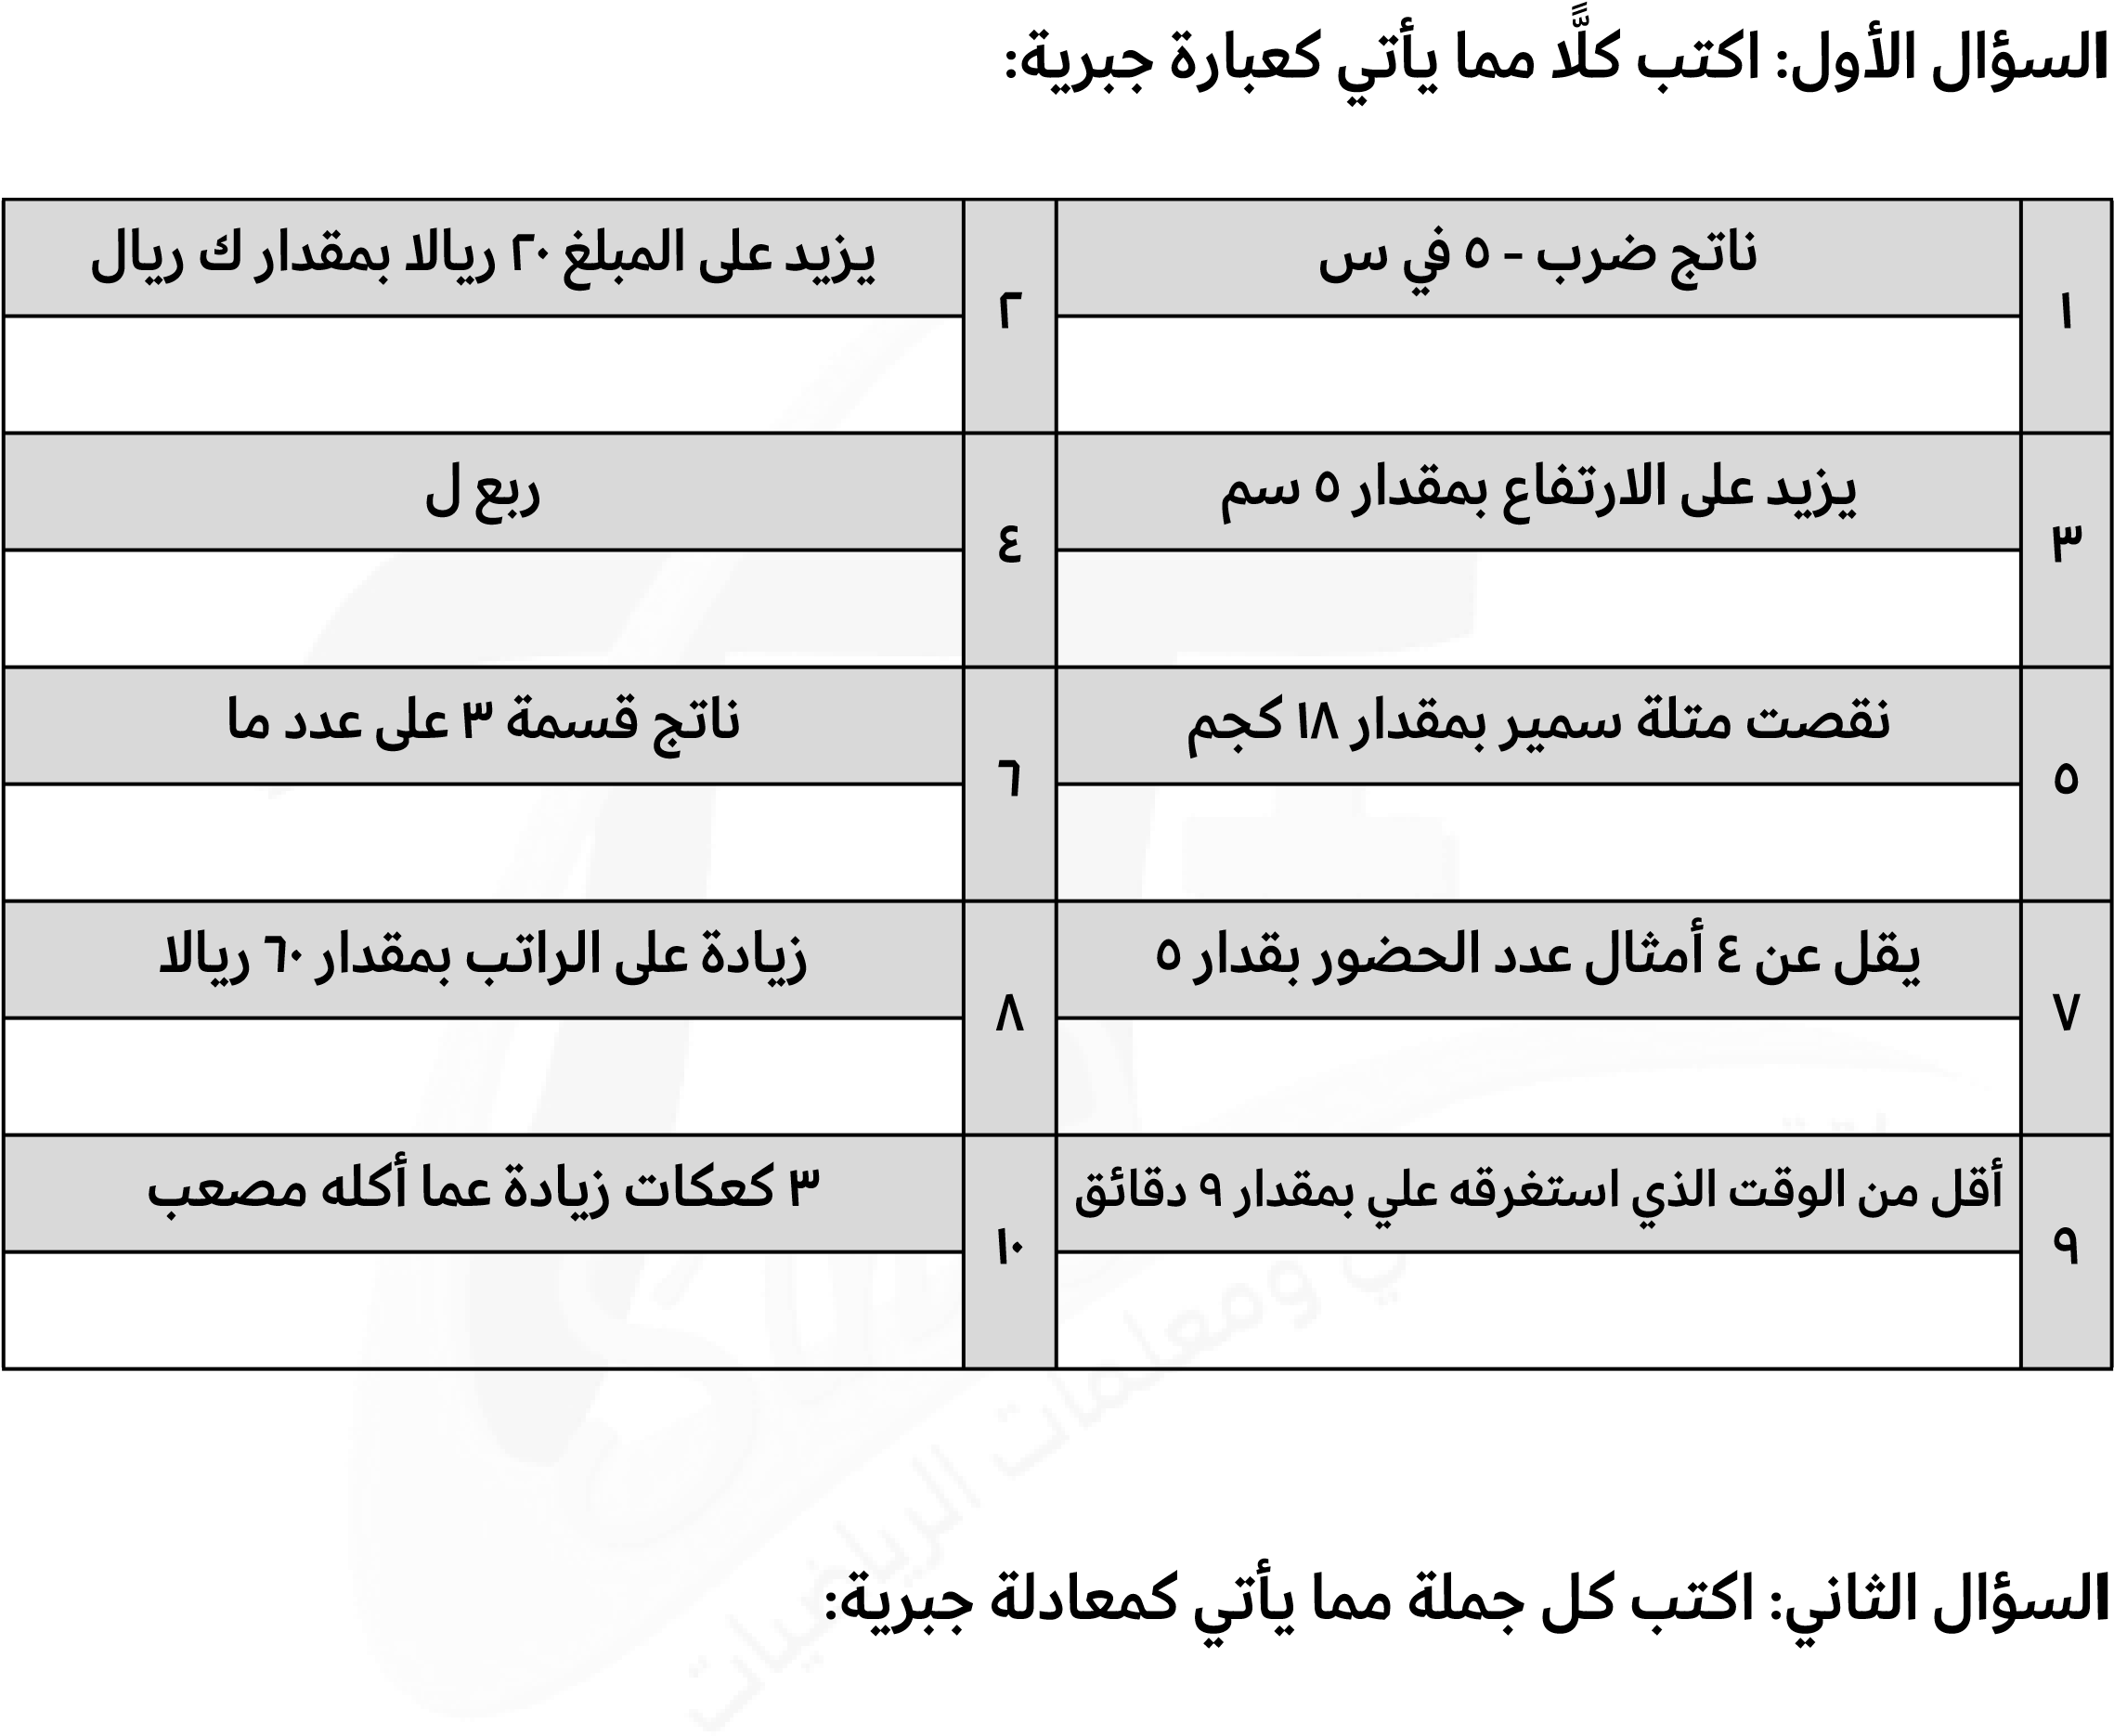
الفرق بين العدد ٩ وعدد ما يساوي ٩ |  | خمسة أمثال عدد الكتب يساوي ٩٥
 | ٢ |  | ١
ناتج زيادة ٣ م على طول البركة يساوي ٨م |  | ٦  -  ي  و  ا  س  ي  ٤  د  د  ع  ل  ا  و  ا  م  د  د  ع  ع  و  م  ج  م
 | ٤ |  | ٣
ناتج ضرب العدد ٧ بعمر أيمن يساوي ٢٨ |  | ٤٠  ي  و  ا  س  ي  ا  م  د  د  ع  ب  ١٢  د  د  ع  ل  ا  ن  م  ل  ق  أ
 | ٦ |  | ٥

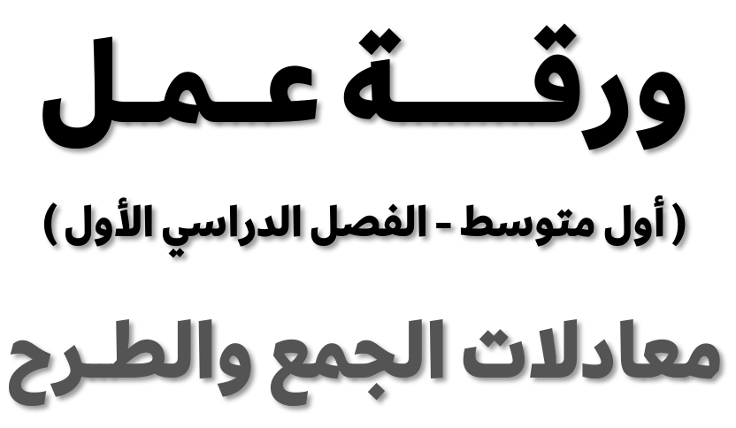 ٢ - ٣

السؤال الأول: حل كل معادلة مما يأتي، وتحقق من صحة الحل:
س - ٣ = - ٢ |  | ٥ = جــ - ٨ |  | أ + ٤ = ١١
 | ٣ |  | ٢ |  | ١
١٢ + ي = ١٥ |  | ف + ٠ = ٩ |  | ك + ٨ = ٣
 | ٦ |  | ٥ |  | ٤
و + ٥ = ٤ |  | ١  =  ٧  -  م |  | هـ - ٤ = ٠
 | ٩ |  | ٨ |  | ٧
ت + ٧,١ = ٨,٦ |  | ٤٥ + ل = ٤٨ |  | ب = ٢٨ = ٣٣
 | ١٢ |  | ١١ |  | ١٠
١٠ = ز + ١٥ |  | د - ٣,٠٣ = ٢ |  | - ١٤ + س = ٢٦
 | ١٥ |  | ١٤ |  | ١٣
- ١٥ = - ١٥ + ش |  | ٣٥ + ب = ٧٧ |  | جــ - ٥,٣ = - ٦,٤
 | ١٨ |  | ١٧ |  | ١٦

 ٣ - ٣

السؤال الأول: حل كل معادلة مما يأتي، وتحقق من صحة الحل:
٧ ك = - ٧ |  | ٤ و = - ٨ |  | ٨ س = ٣٢
 | ٣ |  | ٢ |  | ١
- ١١ ص = - ٤٤ |  | ٤ جــ = ٠ |  | ١٨ = ٣ ي
 | ٦ |  | ٥ |  | ٤
١٥ = ٥ ل |  | ٨  =  س  ١  - |  | ٥ أ = ٥
 | ٩ |  | ٨ |  | ٧
١٣ م = - ٢٦ |  | ٩ ف = ٤٥ |  | - ٢ و = - ١٤
 | ١٢ |  | ١١ |  | ١٠
٢,٥ = ٠,٥ ص |  | ٠,٩ ي = ٥,٤ |  | ١,٤ س = ٢,٨
 | ١٥ |  | ١٤ |  | ١٣
٥,٢ م = ٣,٦٤ |  | ٤,١ س = ١٦,٨١ |  | ٣,٧٤ = ١,٧ د
 | ١٨ |  | ١٧ |  | ١٦

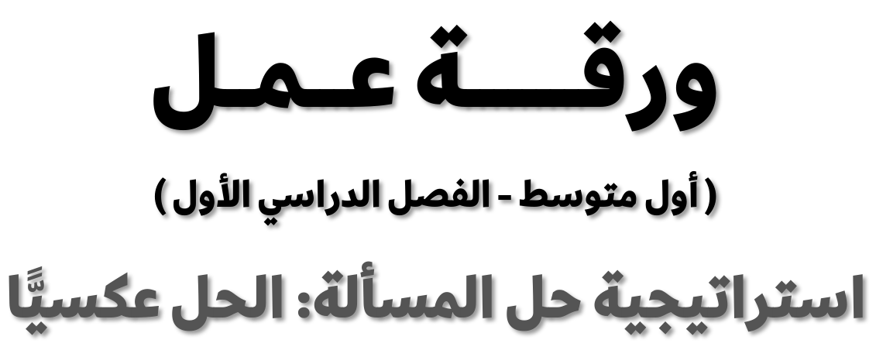 ٤ - ٣

السؤال الأول: استعمل استراتيجية "الحل عكسيا" لحل التمرينين ١ ، ٢ :
١. نظرية الأعداد: قُسّم عدد على ٥، ثم جمُع العدد ٣ إلى الناتج، وبعد طرح العدد ١٠ منه
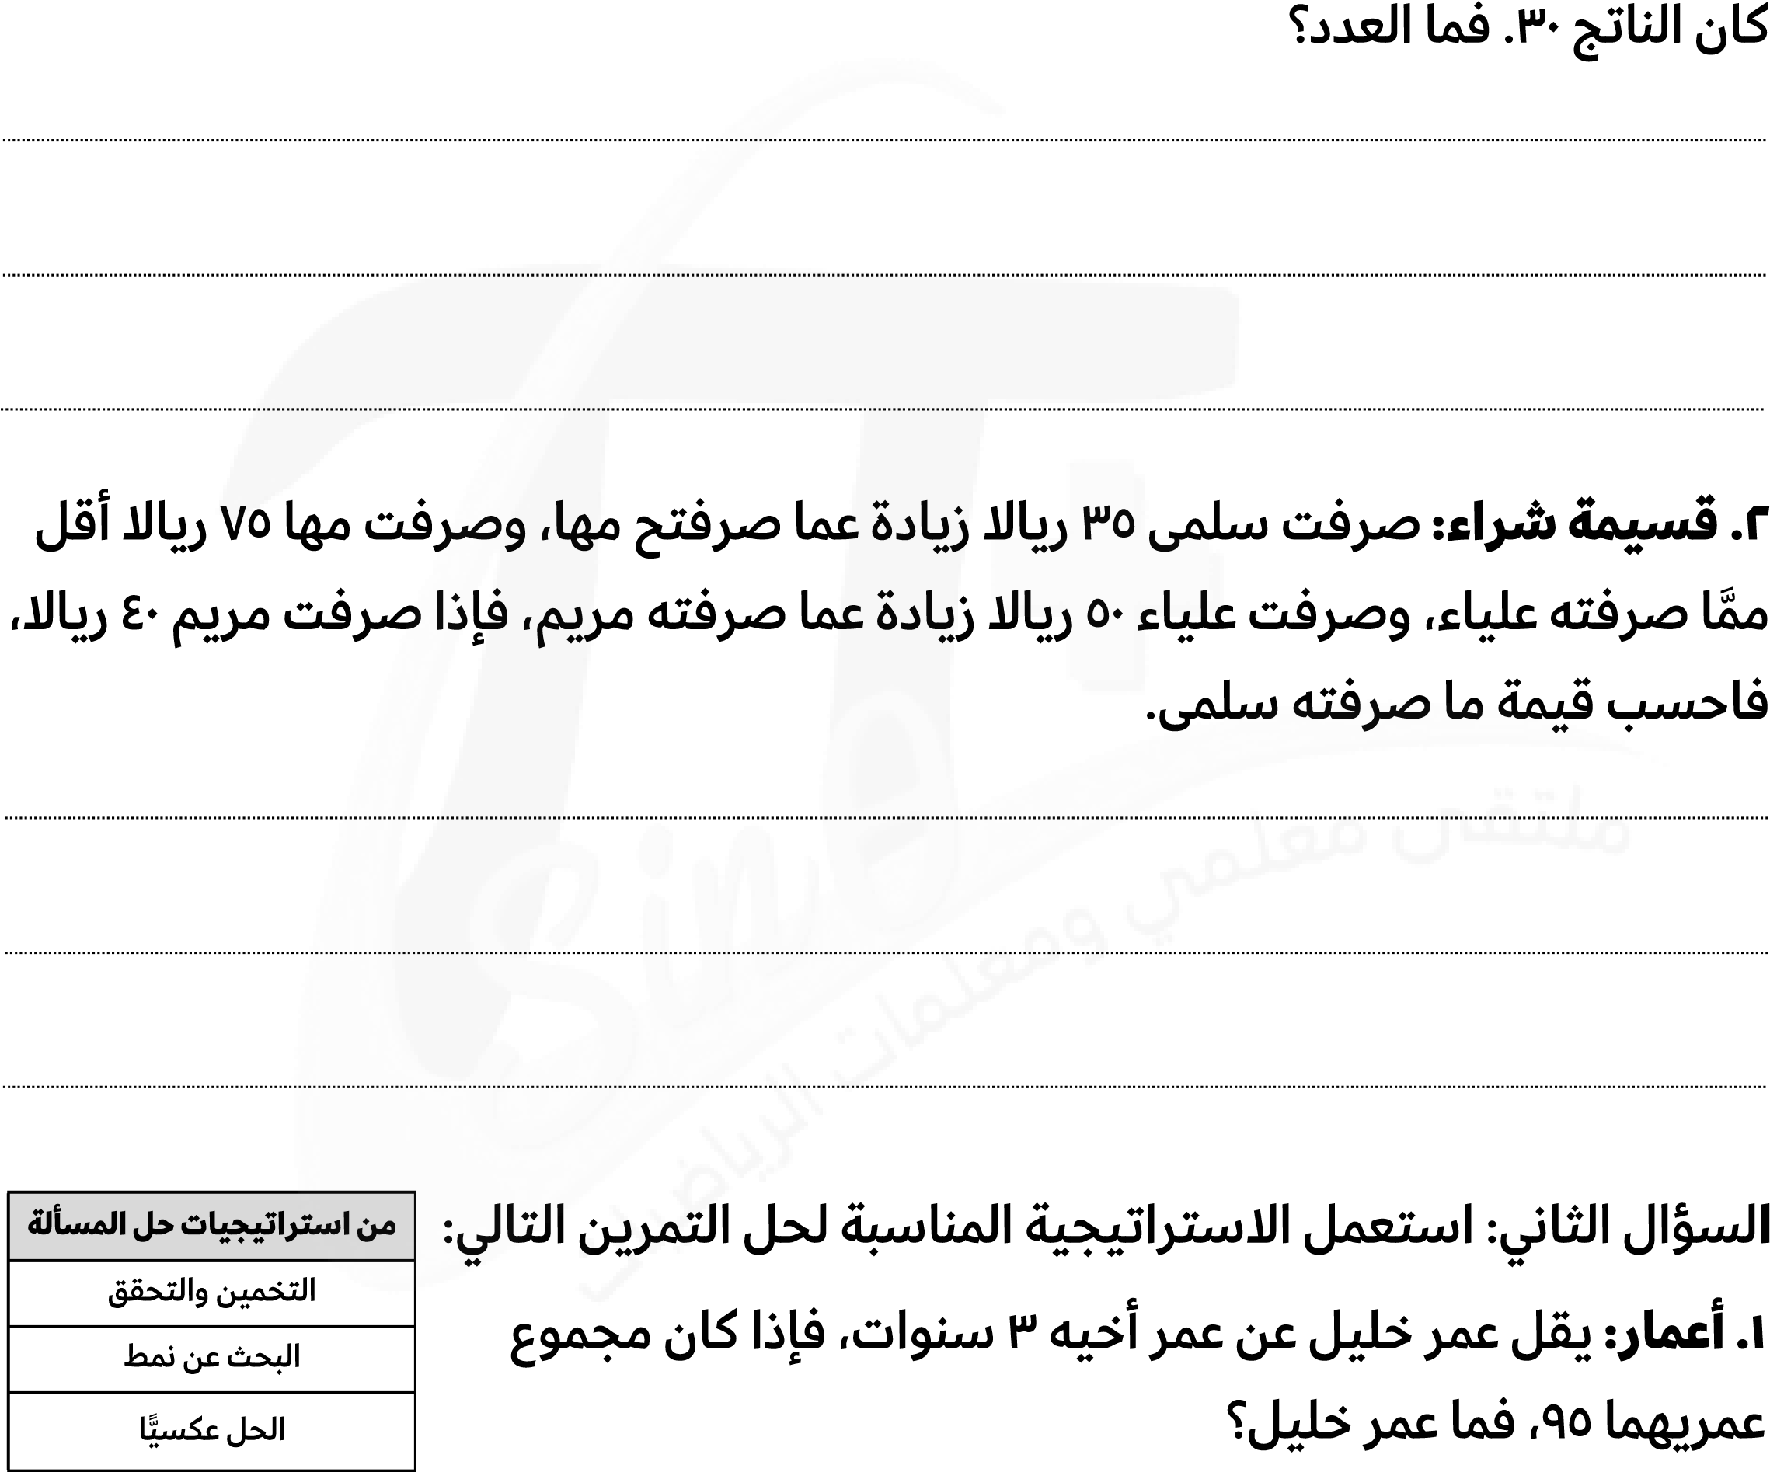

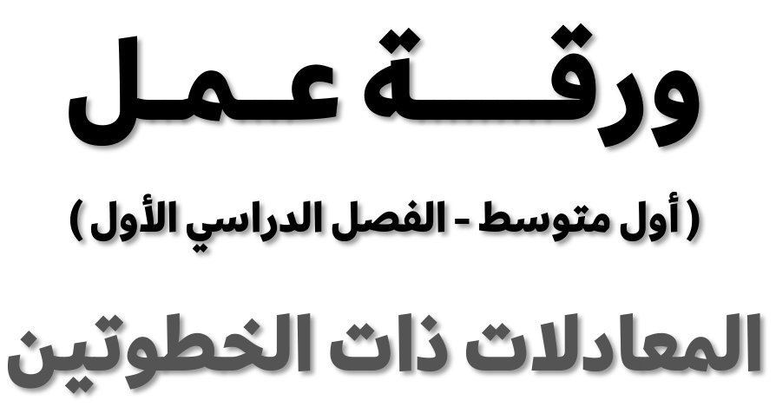 ٥ - ٣

السؤال الأول: حل كل معادلة مما يأتي، وتحقق من صحة الحل:
- ٣ ت + ٦ = ٠ |  | ٧ ي + ٥ = ٩ |  | ٤ هــ + ٦ = ٣٠
 | ٣ |  | ٢ |  | ١
١٩ + ١٣ س = ٣٢ |  | ٥ ك - ٧ = - ٧ |  | - ٨ + ٨ جــ = ٥٦
 | ٦ |  | ٥ |  | ٤
٩ ل + ١٥ = ٥١ |  | - ١ س + ١ = ١١ |  | - ٥ ب - ١٢ = - ٢
 | ٩ |  | ٨ |  | ٧
١,٣ ز + ١,٥ = ٥,٤ |  | ٣ = ٠,٢ م - ٧ |  | ٧,٢  =  ٣,٣  -  د  ٥
 | ١٢ |  | ١١ |  | ١٠
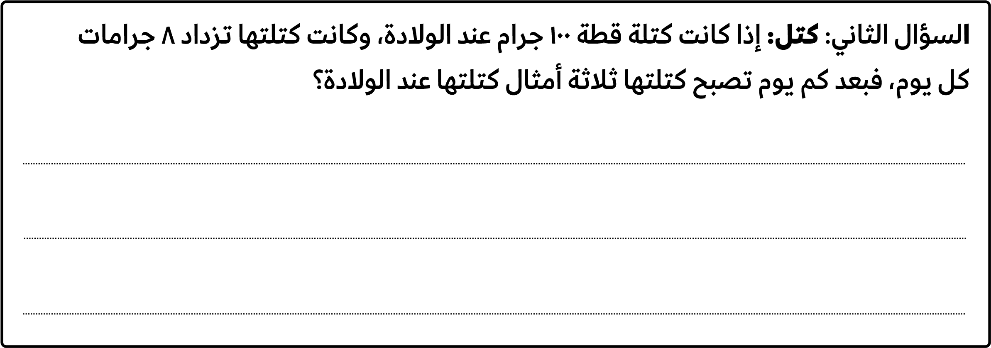

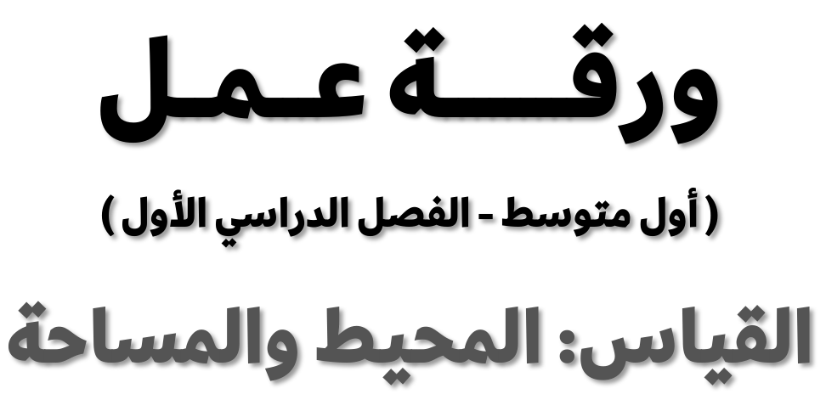 ٦ - ٣

السؤال الأول: أوجد محيط كل مستطيل مما يأتي:
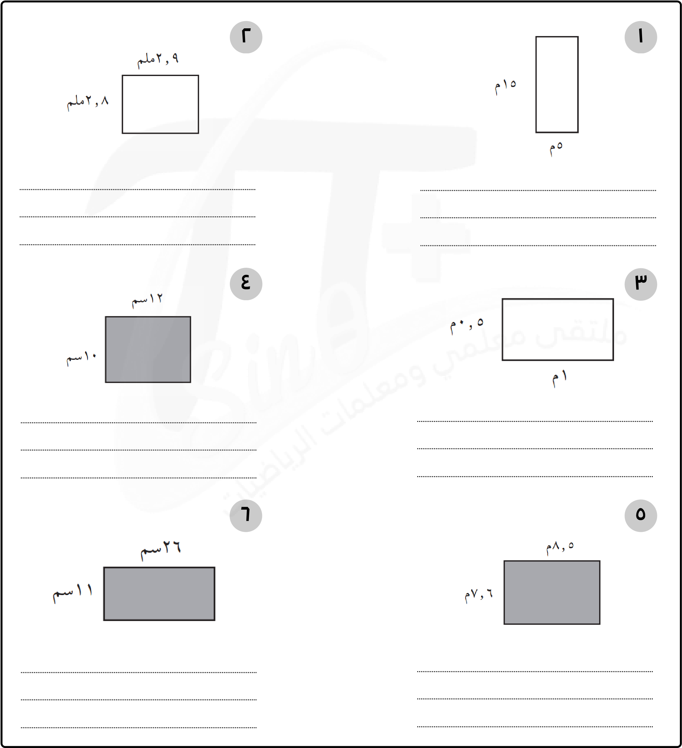
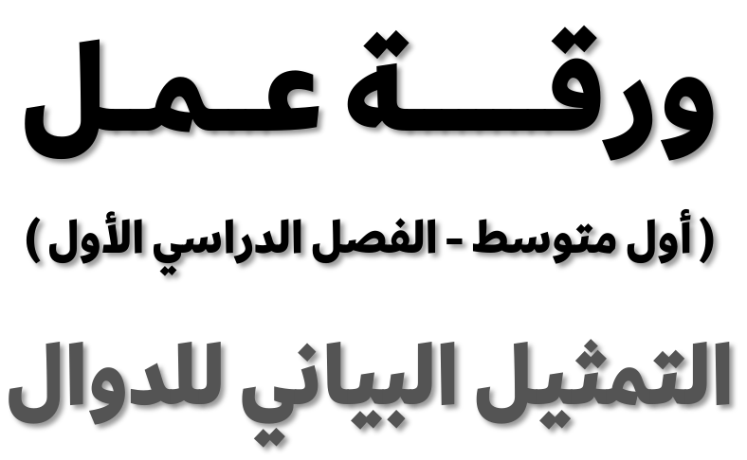 ٧ - ٣

